Indholdsfortegnelse
Indhold
1 - DET PERIODISKE SYSTEM og ATOMERS OPBYGNING 3
1.1 Grupper og perioder 4
1.2 Atomers opbygning 5
2 - BINDINGSTYPER, TILSTANDSFORMER og AFSTEMING AF REAKTIONSSKEMAER 8
2.1 Metaller og ikke-metaller, metaltrappen 8
2.2 Tilstandsformer 9
2.3 Afstemning af reaktionsskemaer 10
3. SIMPLE OG SAMMENSATTE IONER – NAVNGIVNING 13
3.1 Ædelgasser 13
3.2 Simple ioner 14
3.3 Sammensatte ioner 15
4. NAVNGIVNING AF IONFORBINDELSER 16
4.1 NAVNGIVNING – hvis KUN simple ioner 16
4.2 NAVNGIVNING – hvis også sammensatte ioner 16
5 – FÆLDNINGSREAKTIONER 18
5.1 OPLØSELIGHED 18
5.1.1 Opløselighedskurver 18
5.1.2 Opløselighedstabel 19
6 – MOLEKYLER OG NAVNGIVNING AF MOLEKYLER 21
6.2 Navngivning af molekyler 23
7 – RUMLIG OPBYGNING AF MOLEKYLER og ELEKTRONEGATIVITET 25
7.1 Rumlig opbygning af molekyler 26
7.2 Deling af elektroner og ladningsforskydning (polaritet) 27
8 – TRIGLYCERIDER, FEDTSYRER 29
8.1 Triglycerider 30
8.2 Mættede, monoumættede og polyumættede fedtsyrer 31
8.3 Systematisk navngivning af fedtsyrer 33
8.4 Fedtsyrer og ernæring 36
8.5 Triglyceridernes opbygning 38
8.6 Fedtstoffernes fysiske og kemiske egenskaber 40
9 - Masse, stofmængde og molarmasse 42
10 – ALKANER OG ALKOHOLER 46
10.1 Alkaner 46
10.2 Alkoholer 48
11 – STOFMÆNGDEKONCENTRATION 51
11. 1 Formelsamling (stofmængde, stofmængdekoncentration..) 54
12 – SYRER OG BASER OG AMFOLYTTER 57
12.1 Stærke og svage syrer og baser 60
13 – pH, DEFINITION OG MÅLING AF PH 62
14 – NEUTRALISERING OG TITRERING 65
15 – REDOXREAKTIONER 68

1 - DET PERIODISKE SYSTEM og ATOMERS OPBYGNING
Side 8-16 i bogen ”Kemi C”
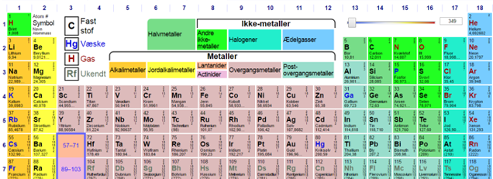

Spil til træning af grundstofnavne:
Matching Pairs: Grundstofnavne (Chemistry - kemi - atomer - grundstoffer)

1.1 Grupper og perioder
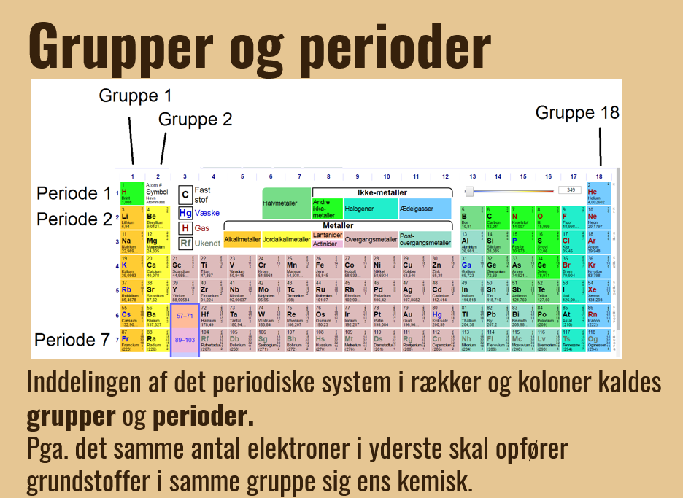

Træning af grupper og perioder:
Grupper og perioder

1.2 Atomers opbygning
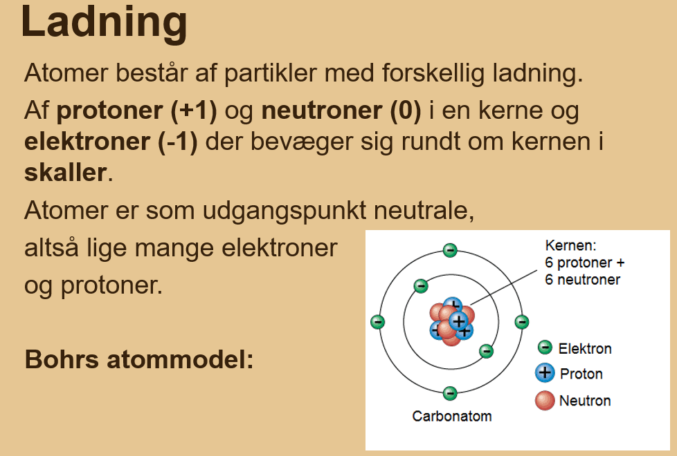

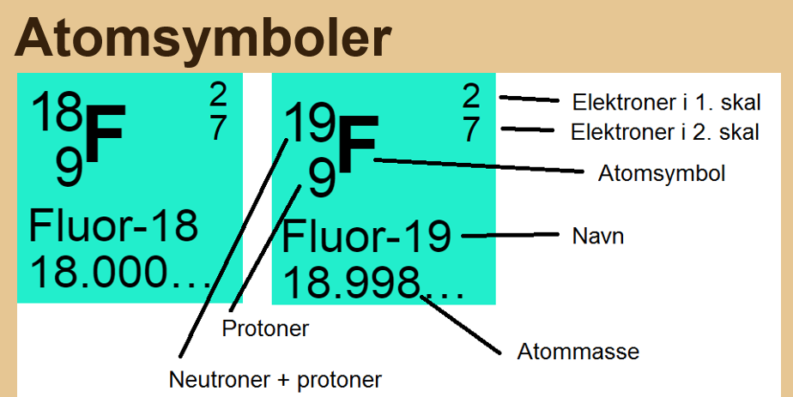
Det periodiske system:
Aflæsning af det periodiske system

Protoner, neutroner og elektroner:
Protoner, neutroner og elektroner

Spørgsmål til det periodiske system:
ORD VI SKAL KENDE:
- Grundstoffer
- Hovedgrupper
- Perioder
- Atomnummer
- Protoner
- Elektroner
- Atommasse
- Neutroner

Hovedgrupper
Hvor finder man hovedgrupperne i det periodiske system?

Hvor mange hovedgrupper er der?
Hvad er ens for grundstoffer i samme hovedgruppe?

Perioder
Hvor finder man perioderne i det periodiske system?
Hvad er ens for alle grundstoffer i samme periode?

Atomnummer
Alle grundstoffer har et atomnummer. De er alle NEUTRALE, da de har lige mange protoner og elektroner.
Atomnummeret = antal protoner = antal elektroner
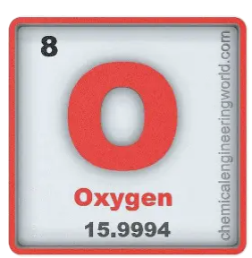
Hvilket atomnummer har oxygen?
- Hvor mange protoner har oxygen?
- Hvor mange elektroner har oxygen?

Protoner
Hvilken ladning af protoner?
Hvor findes protonerne i grundstofferne?
Hvor meget vejer protoner?

Elektroner
Hvilken ladning af elektroner?
Hvor findes elektronerne i grundstofferne?
Hvor meget vejer elektroner?

Atommasse
Hvor finder man grundstoffernes atommasse?

Neutroner
Hvilken ladning af neutroner?
Hvor findes neutronerne i grundstofferne?
Hvor meget vejer neutroner?
Hvordan regner man ud, hvor mange neutroner der et i et atom?

2 - BINDINGSTYPER, TILSTANDSFORMER og AFSTEMING AF REAKTIONSSKEMAER
Side 16 + 23-26 i bogen ”Kemi C”

2.1 Metaller og ikke-metaller, metaltrappen
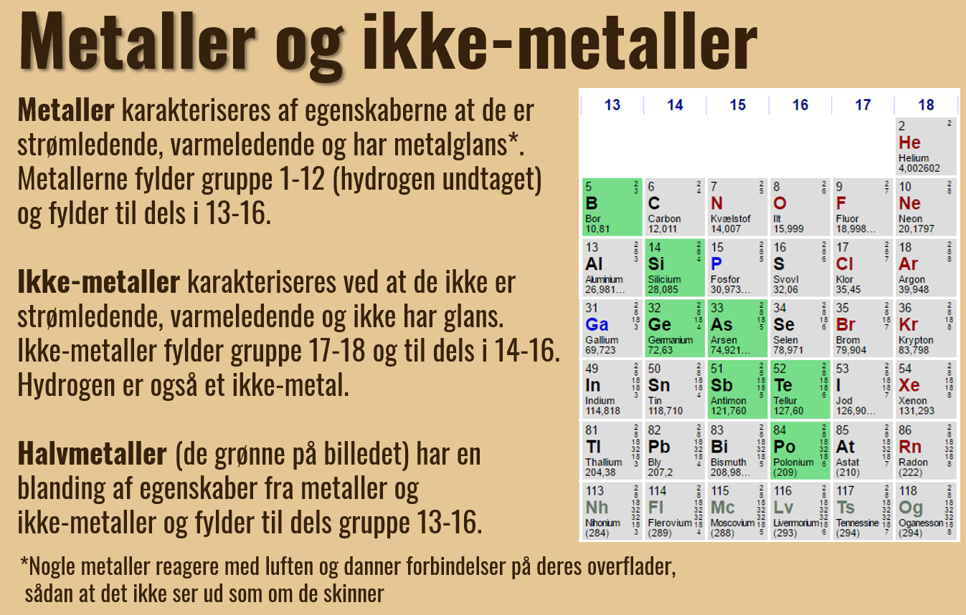

METALTRAPPEN adskiller metaller og ikke-metaller
Se på jeres periodiske system. Se på den røde ”trappe” i jeres periodiske system.
UNDER trappen: metaller
OVER trappen: ikke-metaller

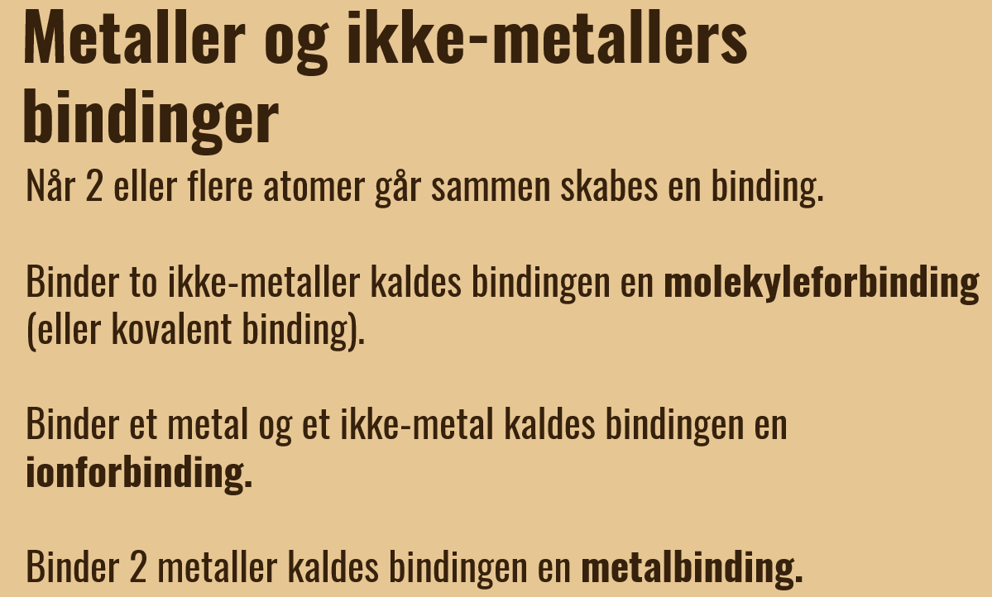
Et eksempel på en kemisk forbindelse er vand:
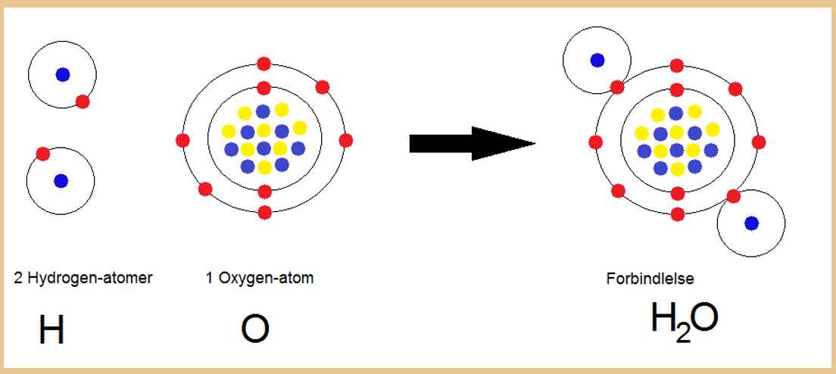
OPG:
- Byg et vandmolekyle
- Er det ionbindinger eller kovalente bindinger mellem atomerne? Forklar

VIGTIG: ved angivelse af ANTAL atomer, så sænker man tallet i molekylformlen som her:
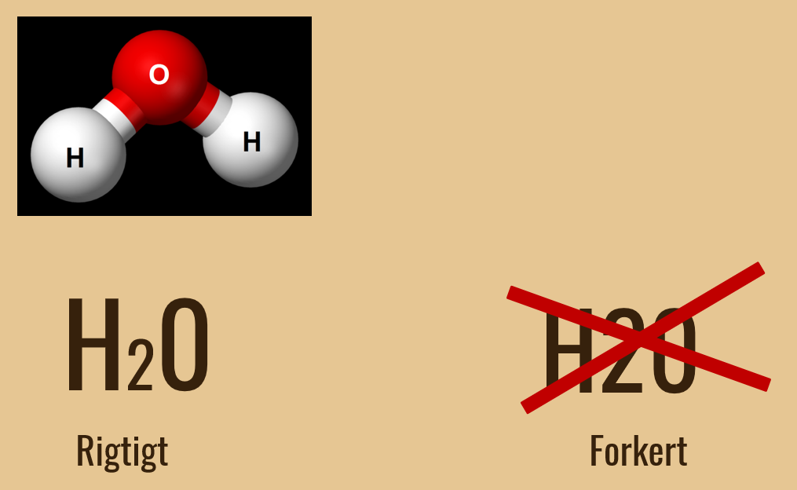
Lille øvelse:
Grundstofantal og kategorisering

2.2 Tilstandsformer
Ved kemiske reaktioner angives tilstandsformer:
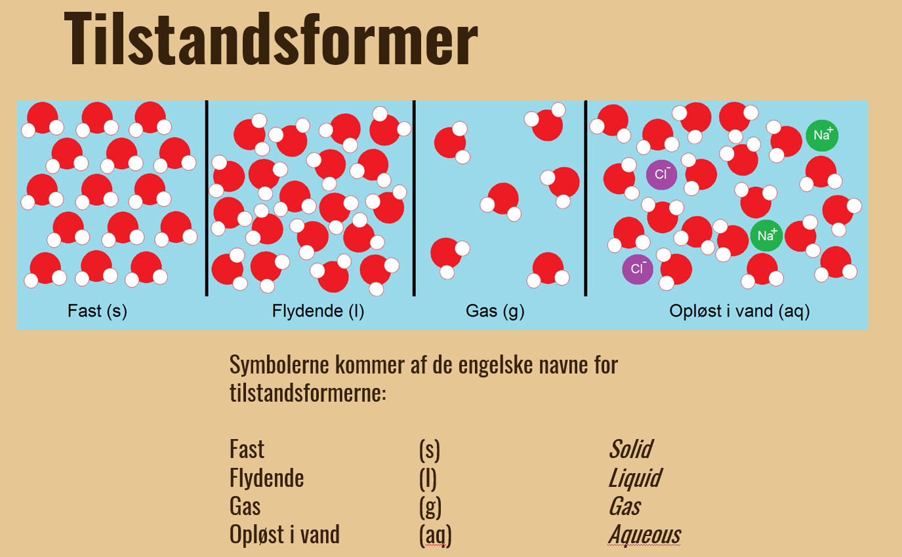
OPG: angiv tilstandsformer for vand

2.3 Afstemning af reaktionsskemaer
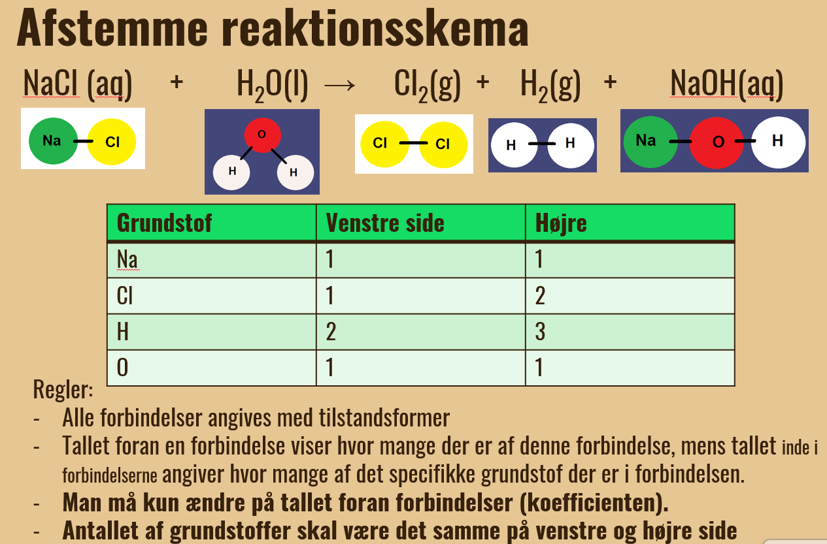
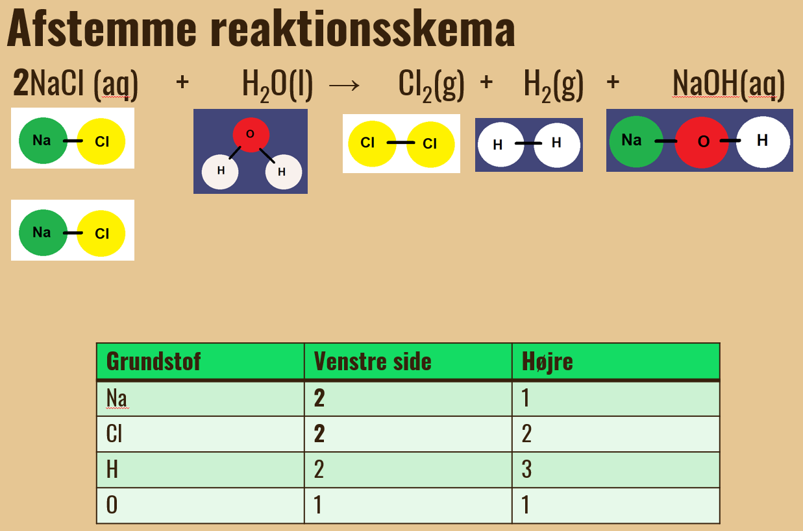
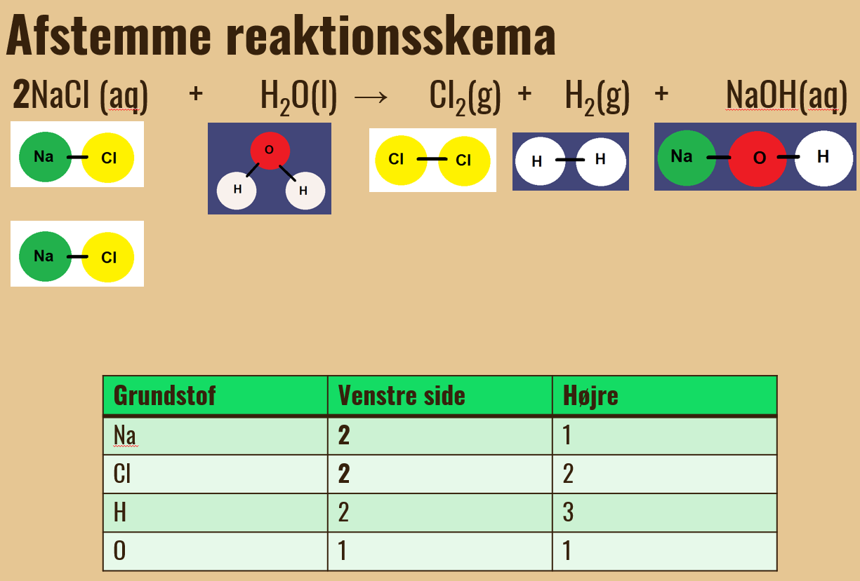
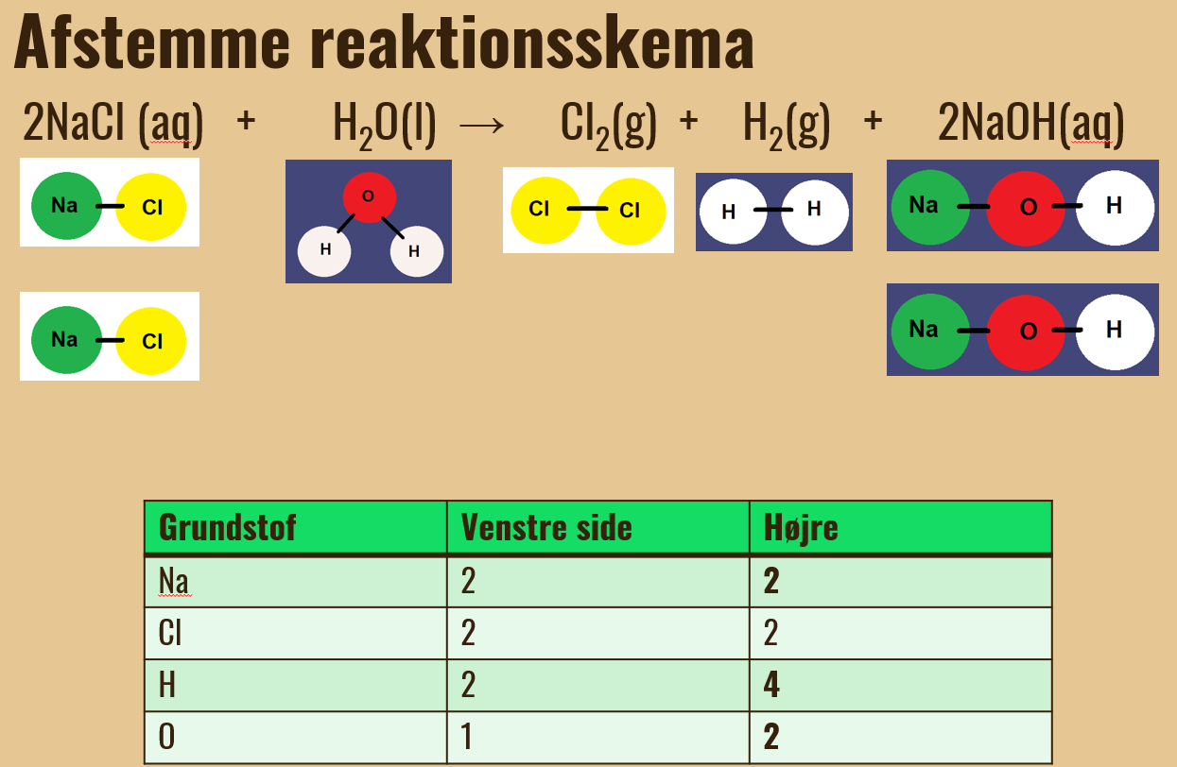
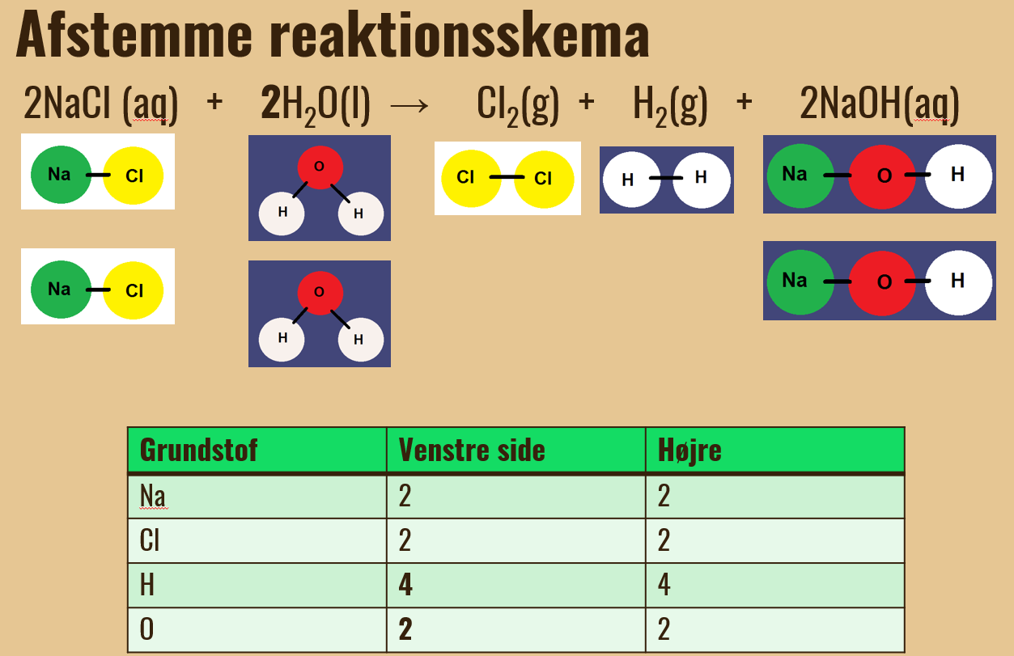

OPG: AFSTEM NEDENSTÅENDE REAKTIONSSKEMAER
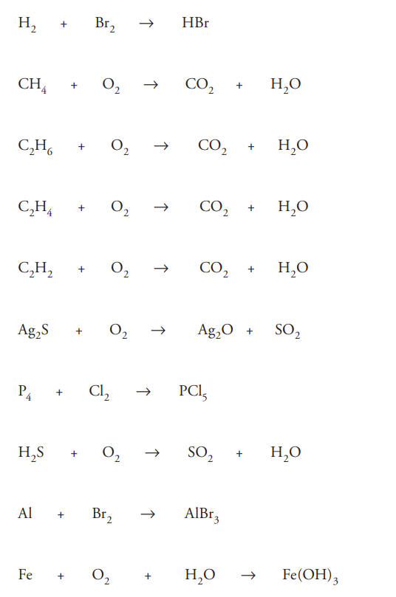

3. SIMPLE OG SAMMENSATTE IONER – NAVNGIVNING
S. 18-19 og s. 52-53 i bogen ”kemi C”

3.1 Ædelgasser
Først skal vi vide lidt om ædelgasser. De står alle i 8. hovedgruppe:
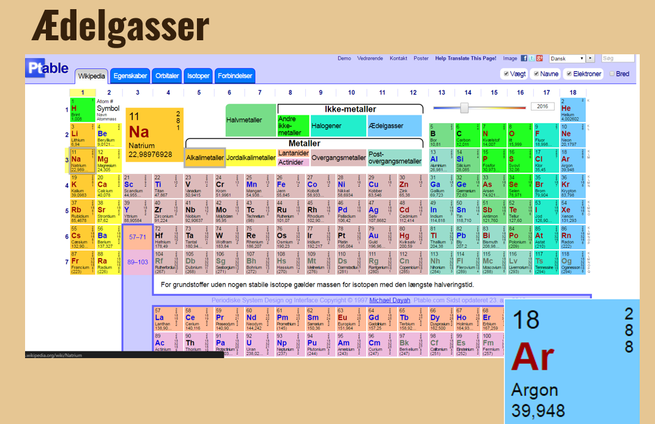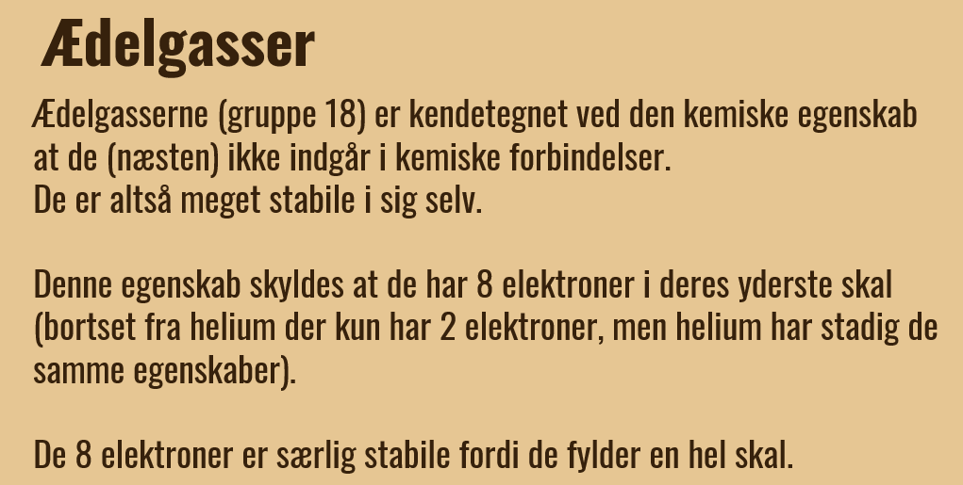
En VIGTIG regel:
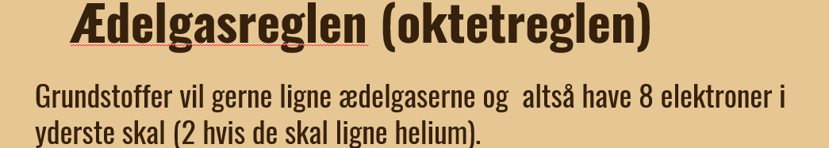
Man skal være opmærksom på:
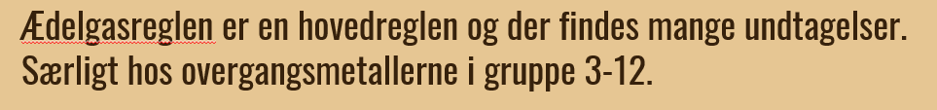
Men på hf vil vi beskæftige os mest med grundstofferne i de 8 hovedgrupper.

3.2 Simple ioner
- Simple ioner består af ET grundstof, der har afgivet eller optaget en elektron.
- Ioner kan kendes ved, at de har en ladning på PLUS eller MINUS afhængig af hvor mange elektroner, grundstoffet har afgivet eller optaget.
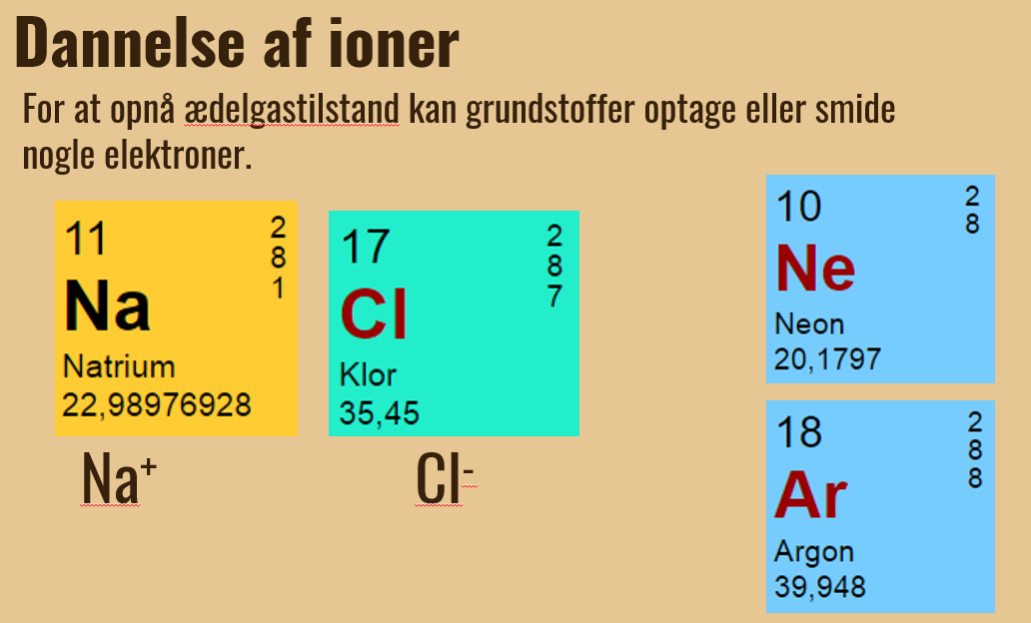
Link til spil: Simple ioner
Navngivning af ioner:
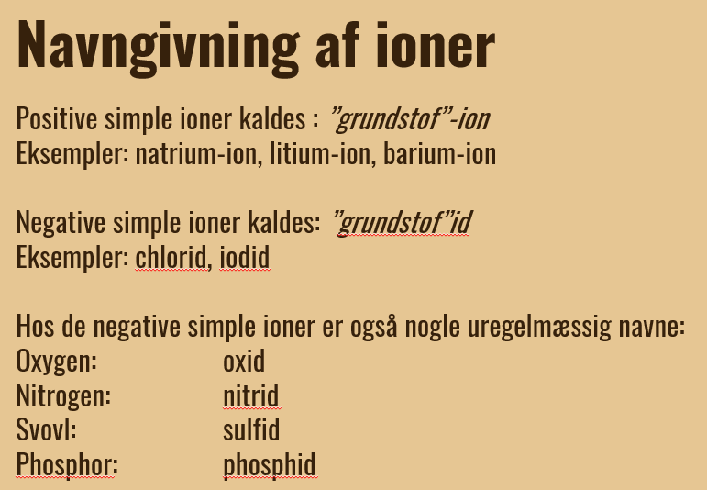
OPGAVE: Notér hvilken ion følgende grundstoffer danner og notér navnet
Grundstof | Ion | Navn
Na | Na⁺ | Natriumion
Cl
Ca
O
Br
F
S

3.3 Sammensatte ioner
- Sammensatte ioner består af FLERE grundstoffer.
- Sammensatte ioner kan kendes ved, at de har en ladning på PLUS eller MINUS .
I skal kende nogle af de sammensatte ioner men ikke vide, hvordan de er dannet:
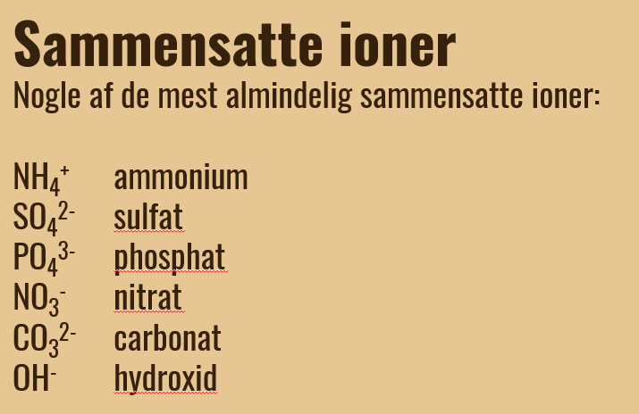
Øvelse:
Matching Pairs: Navne på ioner (ioner - sammensatte ioner - simple ioner)

4. NAVNGIVNING AF IONFORBINDELSER
Side 55-56 i bogen ”Kemi C”

4.1 NAVNGIVNING – hvis KUN simple ioner
Navnet for en ionforbindelse, der består af to grundstoffer, er navnet på metalionen (den positive ion), som skrives først, det samme som grundstoffets navn og herefter navnet på ikke-metallets ion (den negative ion).
OBS: Tal med nedsænket skrift, angives ikke i navnene på ionforbindelser, da det kun har betydning for antallet af ioner og ikke ionens ladning.

EKS. 1:
NaCl -> Na⁺ + Cl⁻
- Na⁺ hedder “Natriumion”
- Cl⁻ hedder ”Chlorid”
- NaCl hedder Natriumchlorid

Eks. 2:
CaF₂ -> Ca²⁺ + 2F⁻
- Ca²⁺ hedder ”Calciumion”
- F⁻ hedder ”Fluorid”
- CaF₂ hedder calciumfluorid

Opgave:
Opdel disse ionforbindelser i ioner. Navngiv ionerne OG ionforbindelsen.
Ionforbindelsen | Angiv den positive ion og ionens navn | Angiv den negative ion og ionens navn | Angiv navn på ionforbindelsen
CaF₂ | Ca²⁺ , Calciumion | F⁻ , Fluorid | calciumfluorid
MgO
LiF
BaCl₂
SrF₂

4.2 NAVNGIVNING – hvis også sammensatte ioner
Sammensatte ioner består af flere atomer, der sammen har en ladning f.eks.: NH₄⁺, SO₄²⁻, OH⁻
Igen opskrives og navngives ionforbindelse ALTID med den positive ion først og herefter den negative ion.
Navne på sammensatte ioner ses på arket med ”Nogle vigtige ioners formler og navne”
Eks. 1:
NH₄Cl -> NH₄⁺ + Cl⁻
- NH₄⁺ hedder ammonium
- Cl⁻ hedder chlorid
- NH₄Cl hedder ammoniumchlorid

Eks. 2:
Na₂SO₄ -> 2Na⁺ + SO₄²⁻
- Na⁺ hedder natriumion
- SO₄²⁻ hedder sulfat
- Na₂SO₄ hedder natriumsulfat

Opgave:
Udfyld de tomme felter
Ionforbindelsen | Angiv den positive ion og ionens navn | Angiv den negative ion og ionens navn | Angiv navn på ionforbindelsen
Na₂SO₄ | 2Na⁺ , Natriumion | SO₄²⁻ , Sulfat | Natriumsulfat
Cu(NO₃)₂
 | Li⁺ | PO₄³⁻
Hg(NO₃)₂
 |  |  | Jern(III)phosphat
 |  |  | Chrom(III)hydroxid

5 – FÆLDNINGSREAKTIONER
OBS: SALTE og IONFORBINDELSER er to navne for det samme
Side 59-62 og 101 (øvelsen på Tonneshøj) i bogen ”Kemi C”

5.1 OPLØSELIGHED
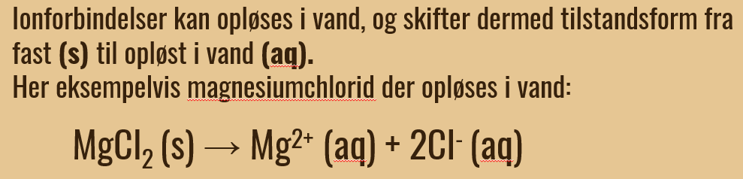
Det er dog ikke sådan at alle ionforbindelser er lige opløselige i vand.

5.1.1 Opløselighedskurver
Dette så vi f.eks. ved øvelsen ”Et stofs opløselighed i vand” med disse opløselighedskurver, hvor temperaturen har en betydning for opløseligheden:
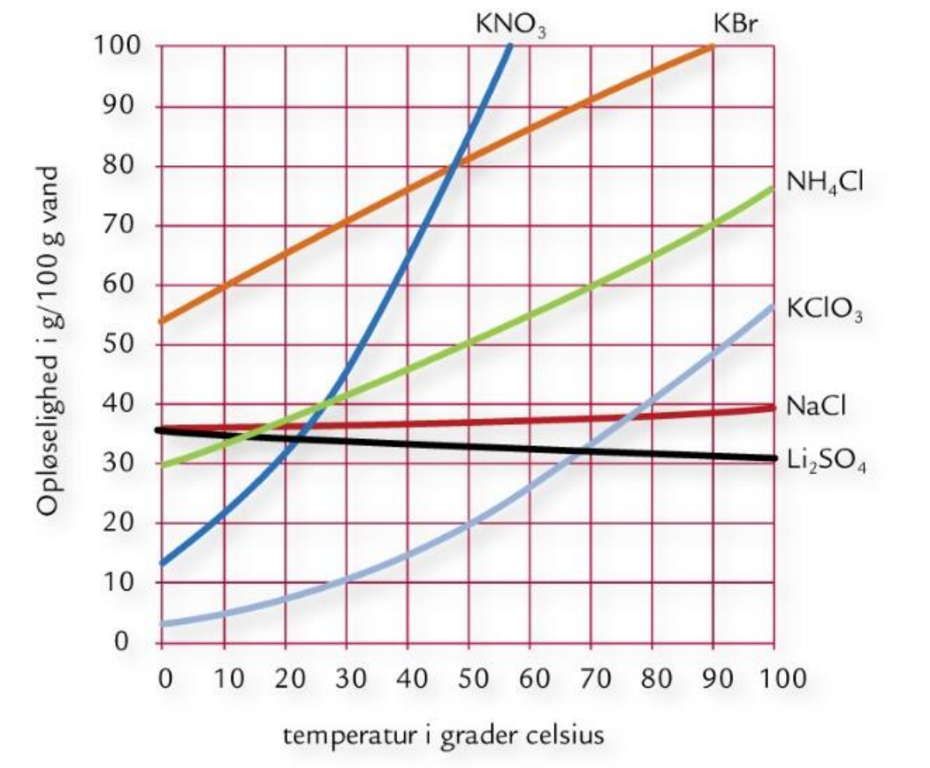
OPG:
Hvor kan man aflæse opløseligheden af de forskellige ionforbindelser i 100 g vand ved 20 grader celsius?

5.1.2 Opløselighedstabel
Man opdeler salte/ionforbindelser i letopløselige salte/ionforbindelser og tungtopløselige salte/ionforbindelser.
Grænse mellem at være tungt- og letopløselig går ved om der kan opløses mere end 2 gram salt per 100 ml vand.
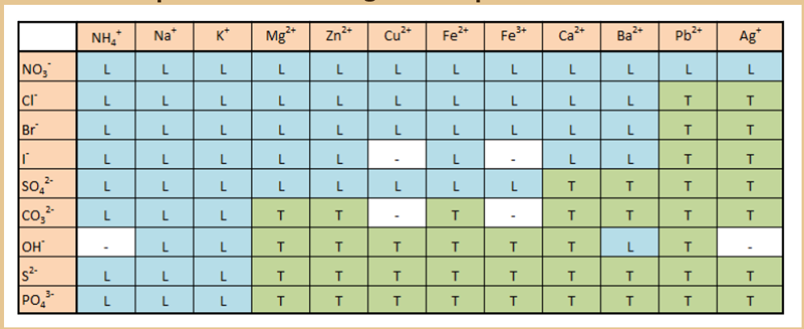

Et par eksempler:
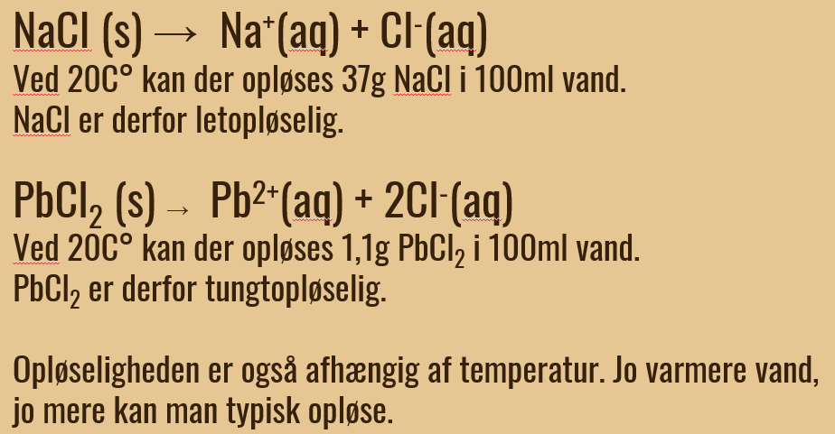
Når to ioner danner tungtopløselige salte, kaldes det en fældningsreaktion.
En fældningsreaktion er en reaktion hvor man får dannet et fast stof ved at blande to opløsninger sammen. Dette faste stof kaldes et bundfald.
Den ene opløsning: MgCl₂ (s) → Mg²⁺(aq) + 2Cl⁻(aq)
Den anden opløsning: NaOH (s) → Na⁺(aq) + OH⁻(aq)
Fældningsreaktionen: Mg²⁺(aq) + 2OH⁻(aq) → Mg(OH)₂ (s)
Når salte findes på fast form, sidder ionerne ikke sammen en-og-en, som måske kunne tro hvis man ser på, men i et gitter hvor der er rigtig mange atomer af begge slags. Eksempel med NaCl:
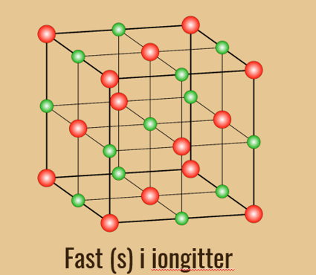
Når salte findes på opløst sidder ionerne ikke sammen en-og-en, men flyder frit rundt i den væske (normalt vand) som de er opløst i, som så omgiver dem. Eksempel med NaCl i opløsning:
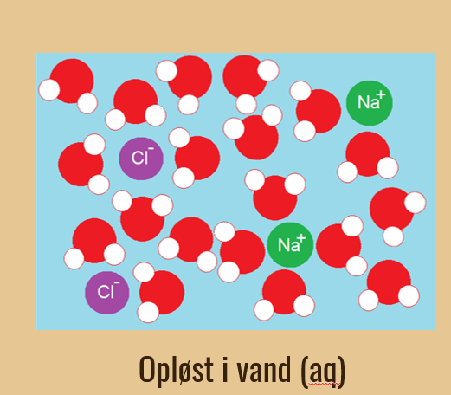

GØDNING
De fleste næringsstoffer optages som ioner af planternes rødder og det er derfor vigtigt at gødning som indeholder disse næringsstoffer består af letopløselige salte.
Eksempelvis NPK-gødning: NaNO₃ og Na₃PO₄ og KCl
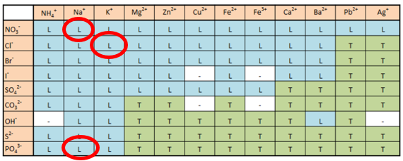
Opgaver:
Opg 1: Opløselighed 1
Opg 2: Opløselighed

6 – MOLEKYLER OG NAVNGIVNING AF MOLEKYLER
Side 31-34 og 44-45 i bogen ”Kemi C”
DEFINITIONEN PÅ MOLEKYLER:
Når to ikke-metaller binder sig sammen.
Her bruges metaltrappen til at se, hvilke grundstoffer der er metaller. Alle grundstoffer under metaltrappen er metaller.
Ikke-metaller udgør en ret lille del af det periodiske system, men 9 ud af 10 kemiske forbindelser indeholder carbon, og da carbon ikke danner ioner er disse også molekyler.

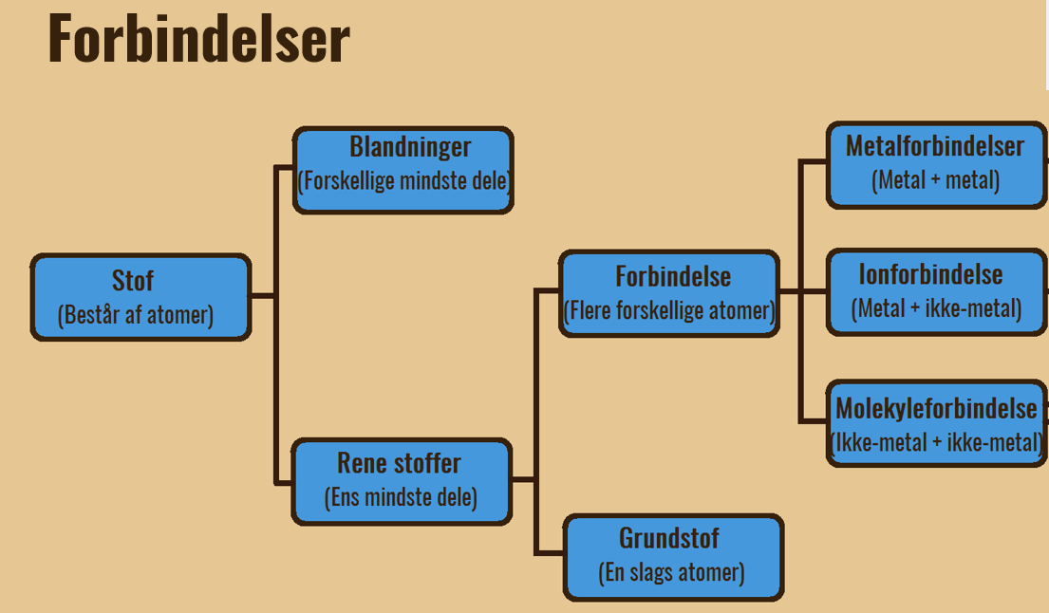
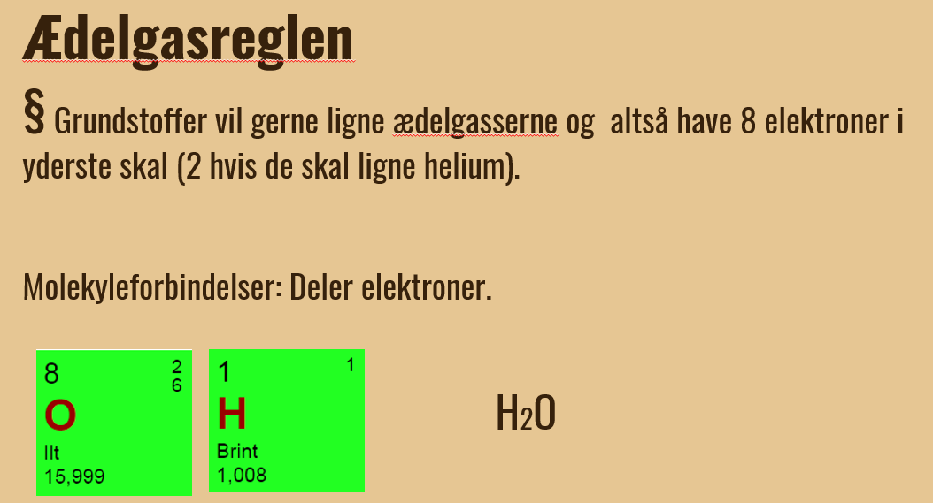
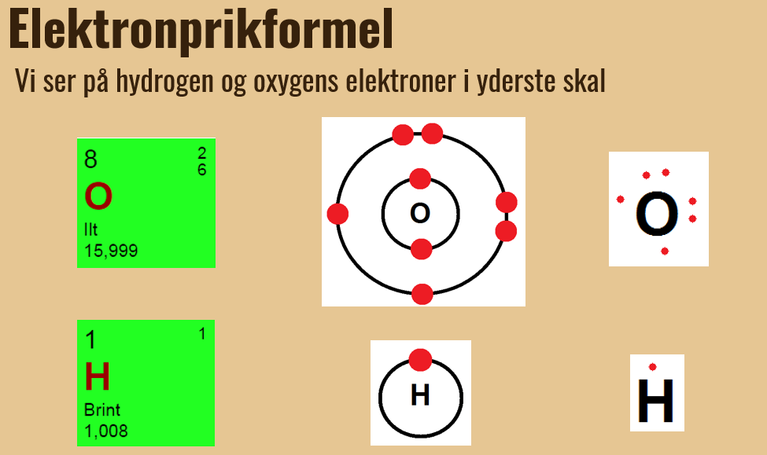
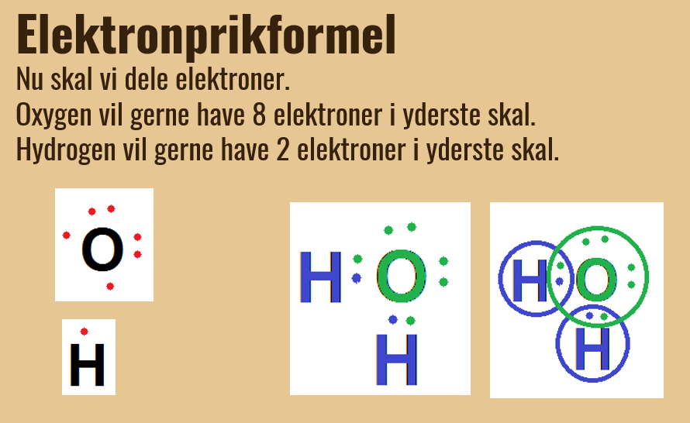
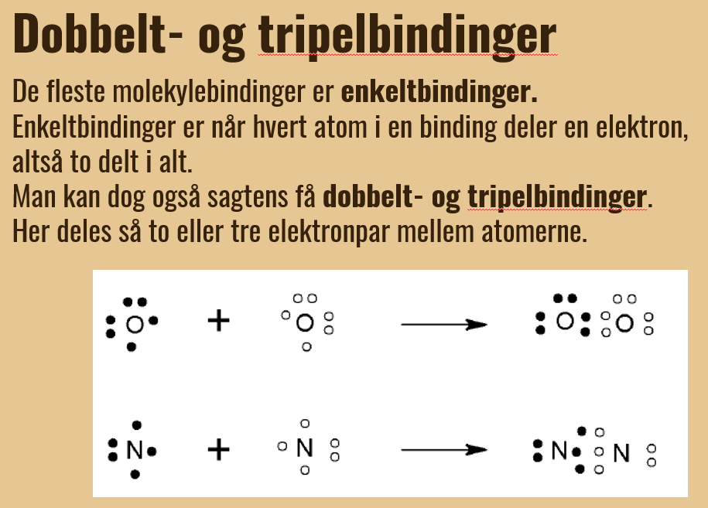
Opg 1:
Molekyleforbindelser - navngivning

Opg 2:
- Tegn elektronprikformel for C og H
- Hvor mange bindinger skal C og H hver især lave for at opfylde oktetreglen?
- Byg molekylet CH₄
- Lav et reaktionsskema hvor reaktanterne er C og H, som bliver til produktet CH₄
Opg 3:
- Tegn elektronprikformel for C og O
- Hvor mange bindinger skal C og O hver især lave for at opfylde oktetreglen?
- Byg molekylet CO₂
- Lav et reaktionsskema hvor reaktanterne er C og O, som bliver til produktet CO₂

6.2 Navngivning af molekyler
3 trin til navngivning af molekyler
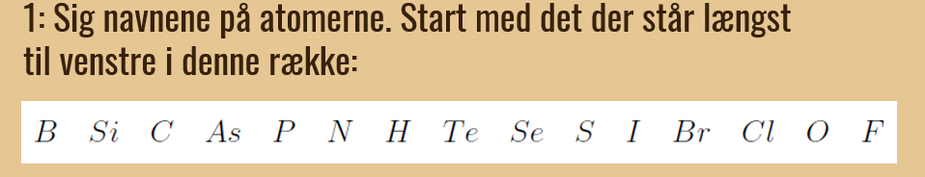
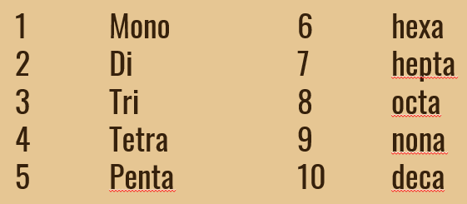
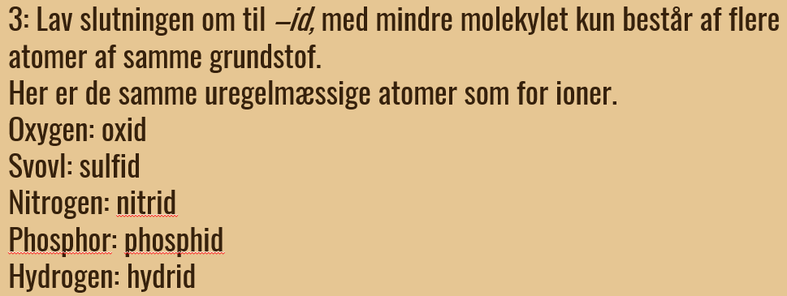
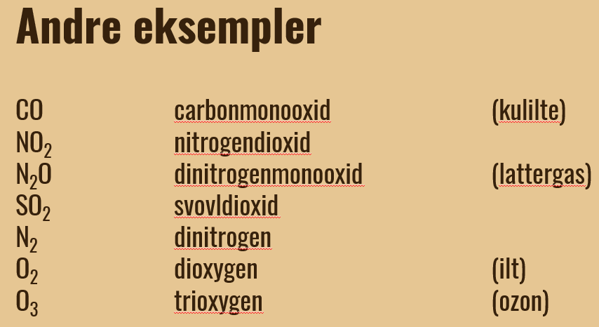
Opg. 4:
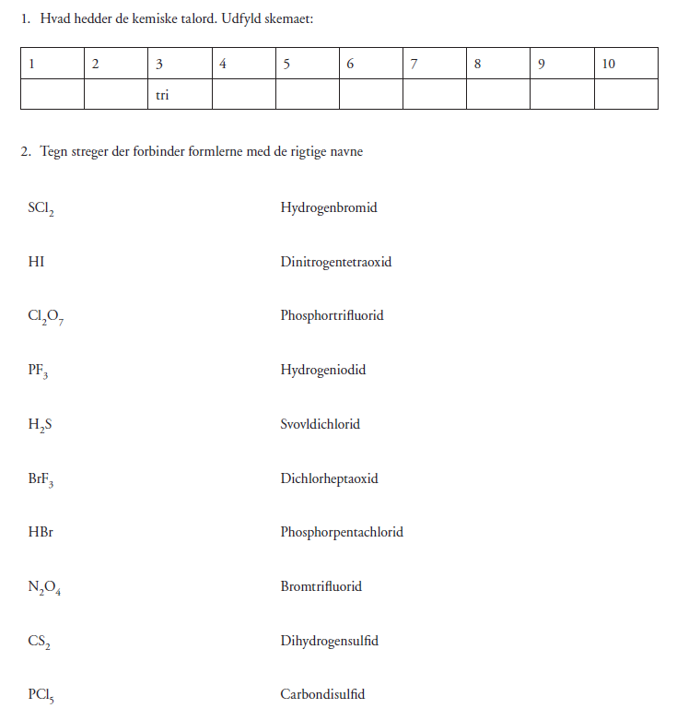 3. Forklar navngivningen af BrF₃ og H₂S

4. Forklar hvorfor det er korrekt at skrive BrF₃ og forkert at skrive F₃Br

7 – RUMLIG OPBYGNING AF MOLEKYLER og ELEKTRONEGATIVITET
Side 36-42 i bogen ”Kemi C”

Opg 1:
- Tegn elektronprikformlen for H₂O
- Tegn stregformlen for H₂O
- Byg molekylet med molekylebyggesæt
- Sammenlign a) og b)

Opg 2:
- Tegn elektronprikformlen for N₂
- Tegn stregformlen for N₂
- Byg molekylet med molekylebyggesæt
- Sammenlign a) og b)

Opg 3:
- Tegn elektronprikformlen for C og H i C₂H₂
- Tegn stregformlen for C₂H₂
- Byg molekylet med molekylebyggesæt
- Sammenlign a) og b)

Opg 4:
- Tegn elektronprikformlen for C og H og O i CH₂O
- Tegn stregformlen for CH₂O
- Byg molekylet med molekylebyggesæt
- Sammenlign a) og b)

7.1 Rumlig opbygning af molekyler
Tetraedisk opbygning – ca. 109,5 grader Eks: Opbygning af CH₄
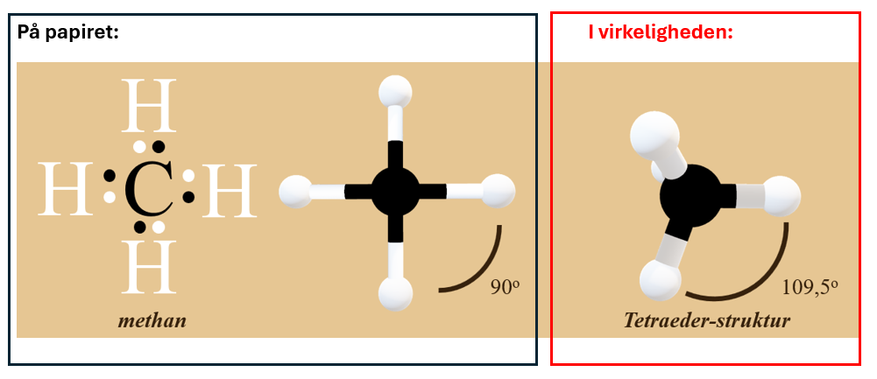

Lineær opbygning – ca. 180 grader Eks: Opbygning af C₂H₂ og CO₂
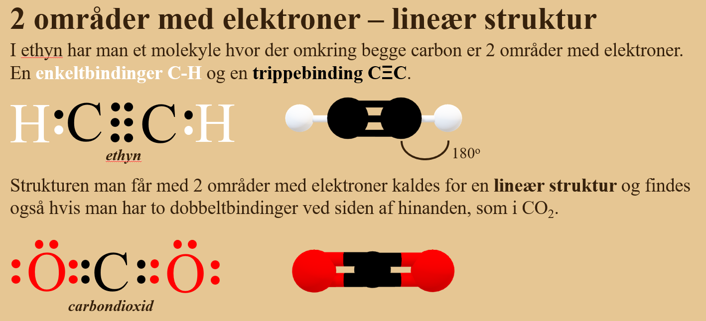

Plant molekyle – ca. 120 grader Eks: Opbygning af CH₂O 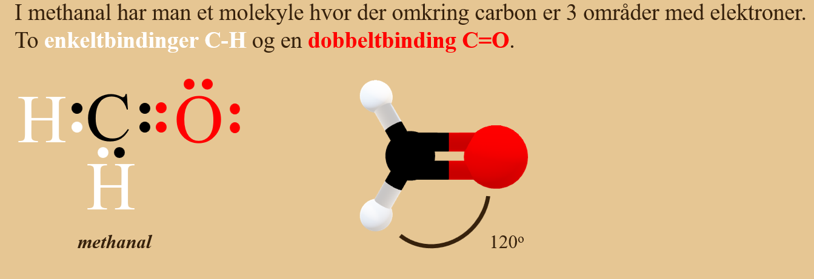
Opg 5: Notér den rumlige opbygning for hver af molekylerne på side 1
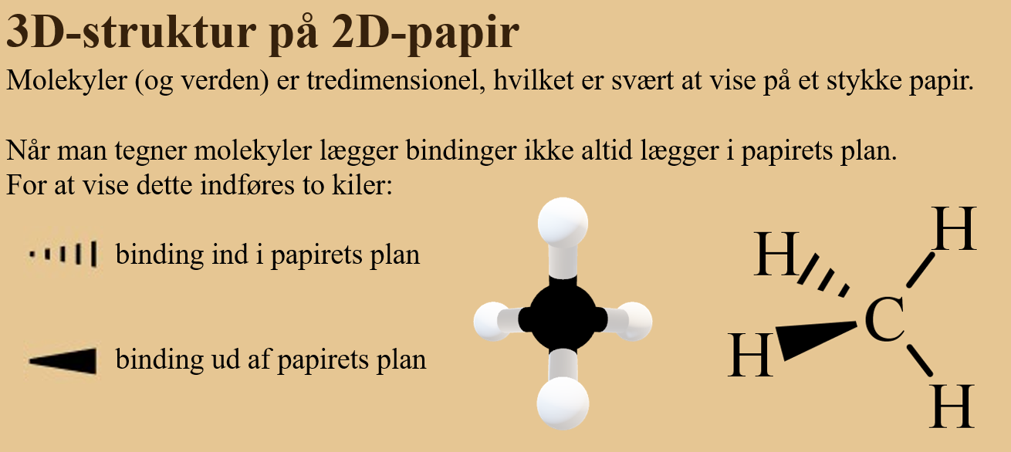
Opg 6: Tegn en 3D struktur for molekylerne på side 1

7.2 Deling af elektroner og ladningsforskydning (polaritet)
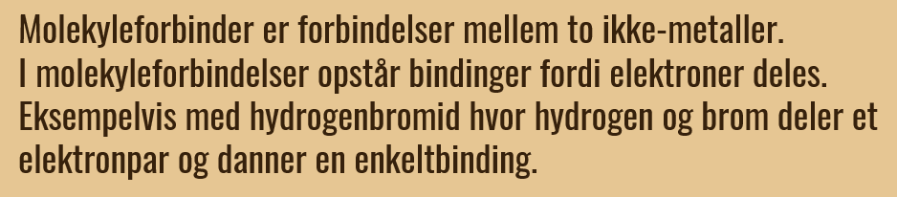
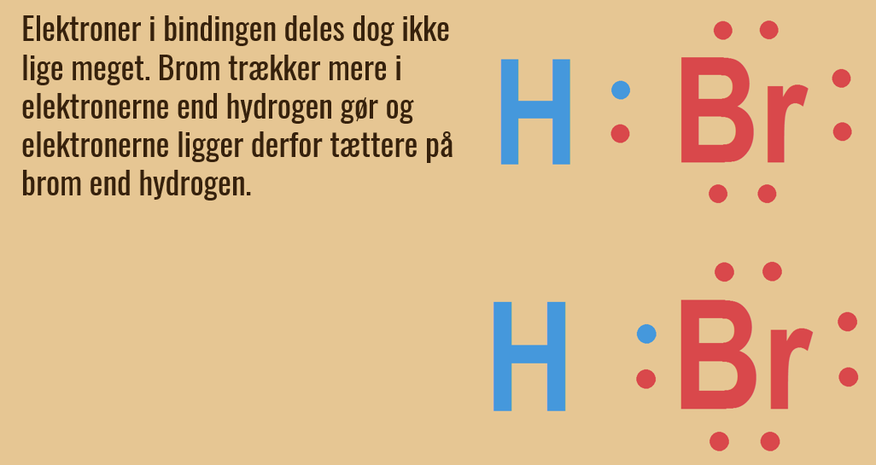
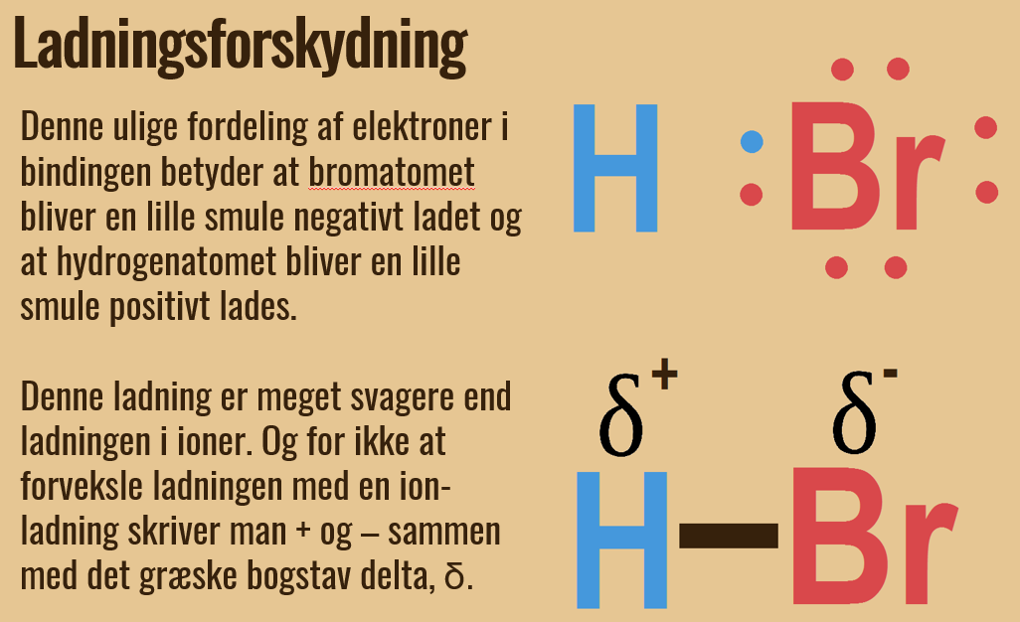
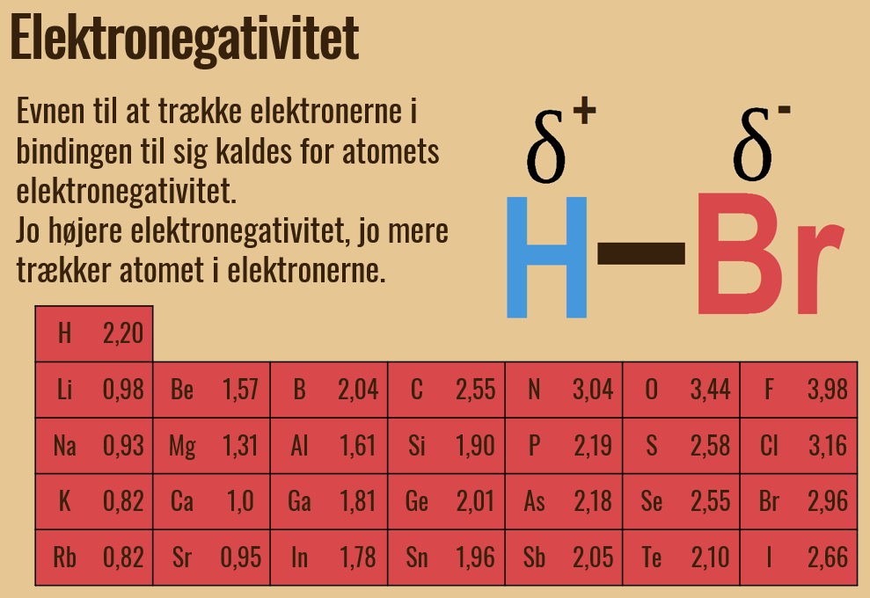
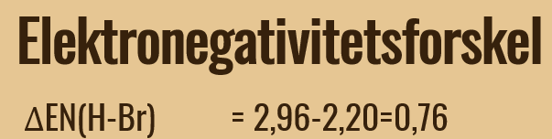
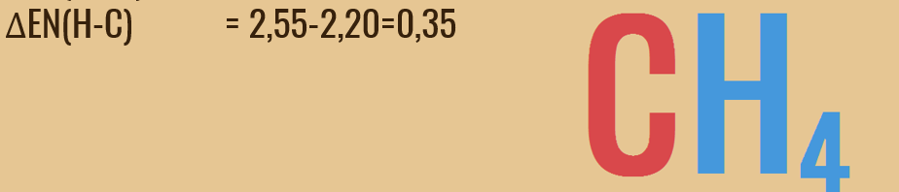
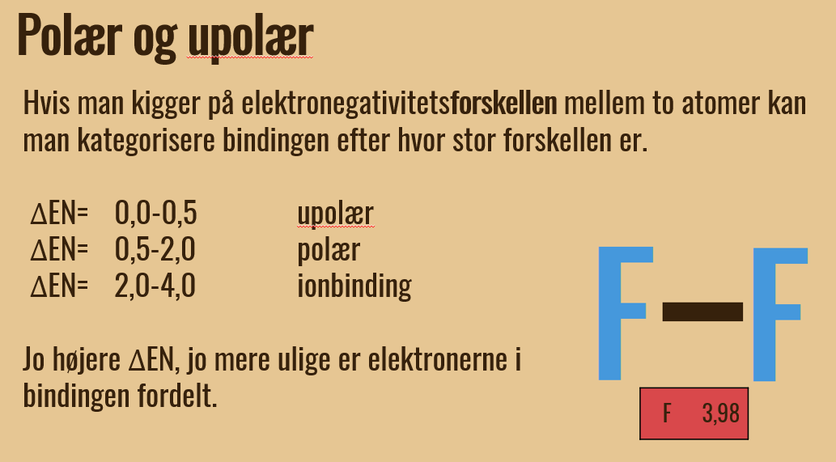
GENERELT GÆLDER DET AT stoffer der ligner hinanden kan opløses i hinanden:
- Polære stoffer kan opløses i polære opløsningsmidler
- Upolære stoffer kan opløses i upolære opløsningsmidler
- Polære og upolære stoffer kan ikke blandes
- Salte/ionforbindelser kan opløses i polære opløsningsmidler
- (4 carbonatomer med hydrofobe grupper ophæver virkningen af en hydrofil gruppe)

Opg 7: Beregn ELEKTRONEGATIVISETSFORSKELLEN mellem atomerne tegnet på side 1

8 – TRIGLYCERIDER, FEDTSYRER
Ikke beskrevet i bogen ”Kemi C”
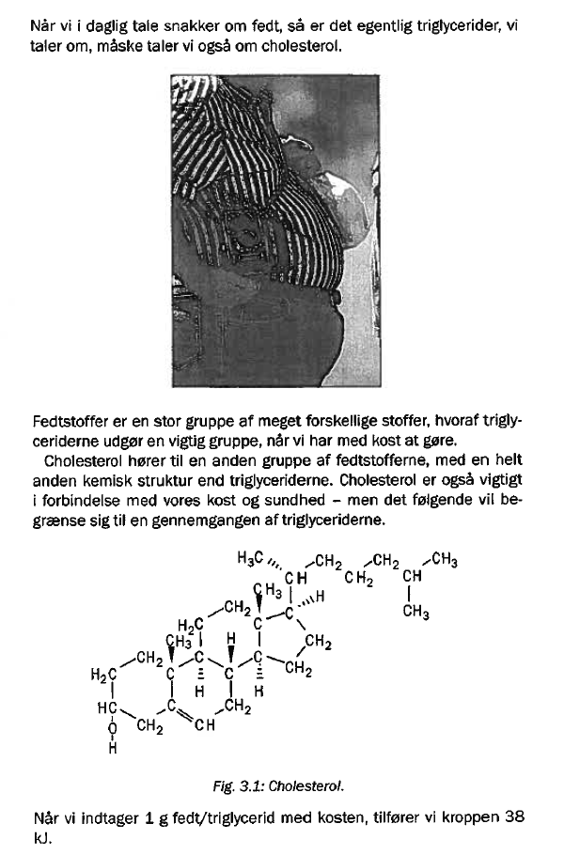
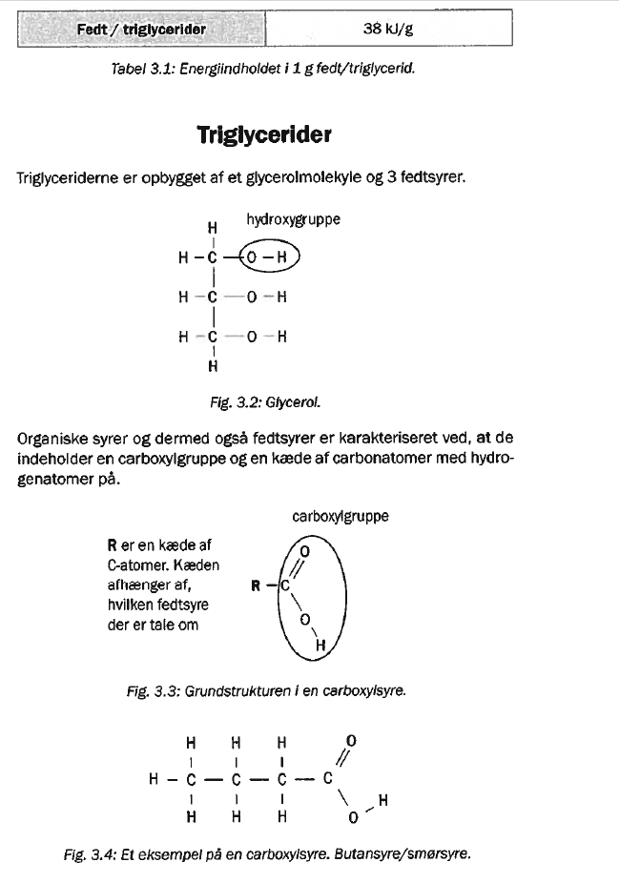

8.1 Triglycerider

8.2 Mættede, monoumættede og polyumættede fedtsyrer
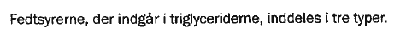
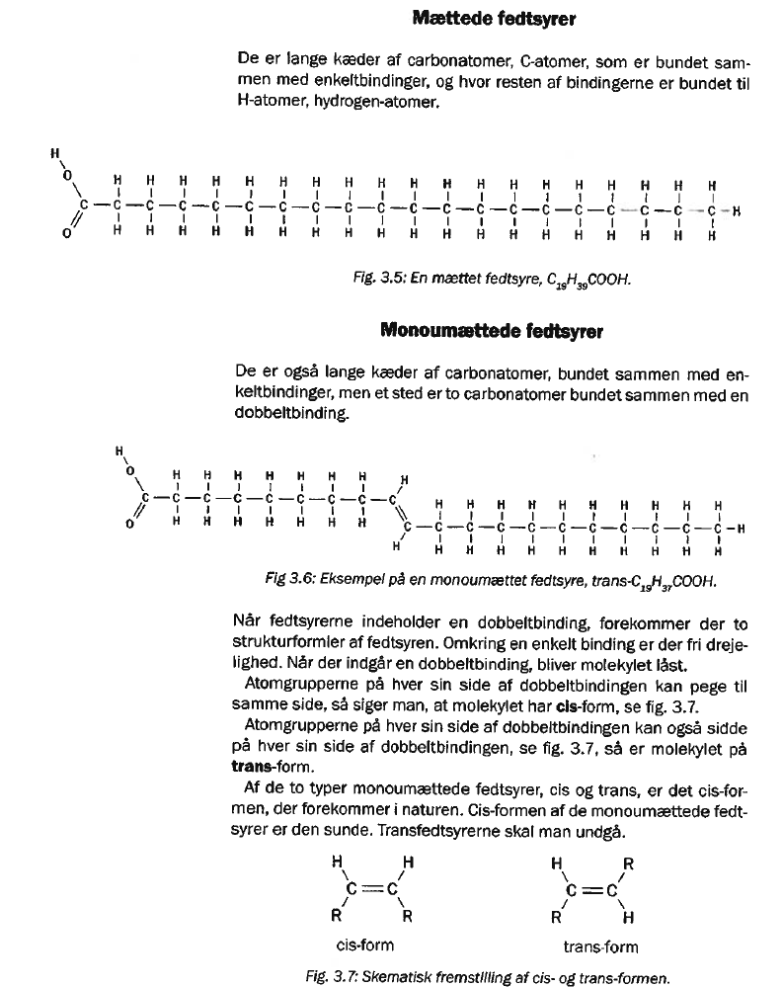
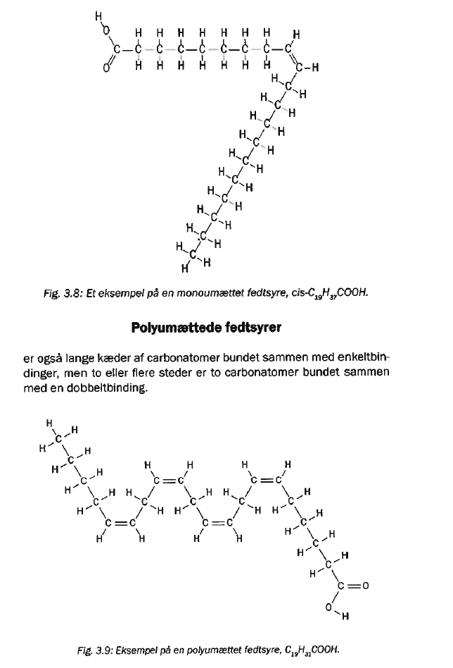
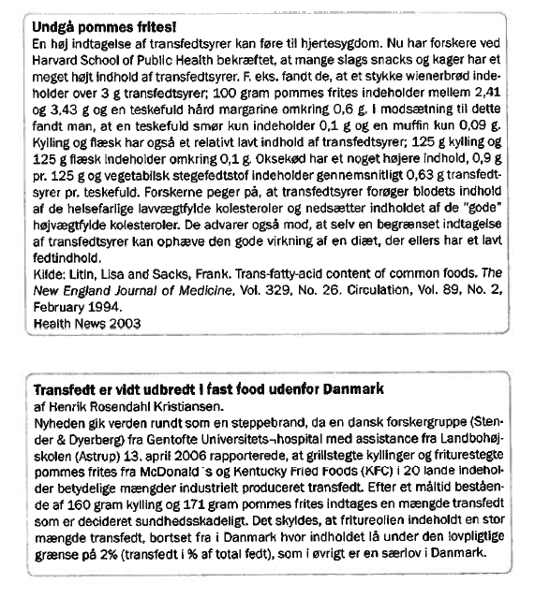

8.3 Systematisk navngivning af fedtsyrer
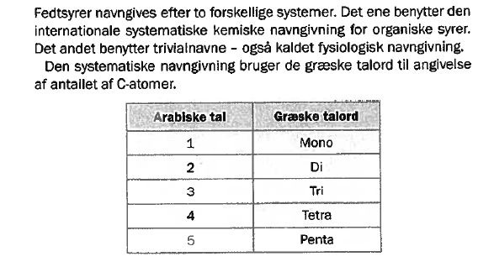
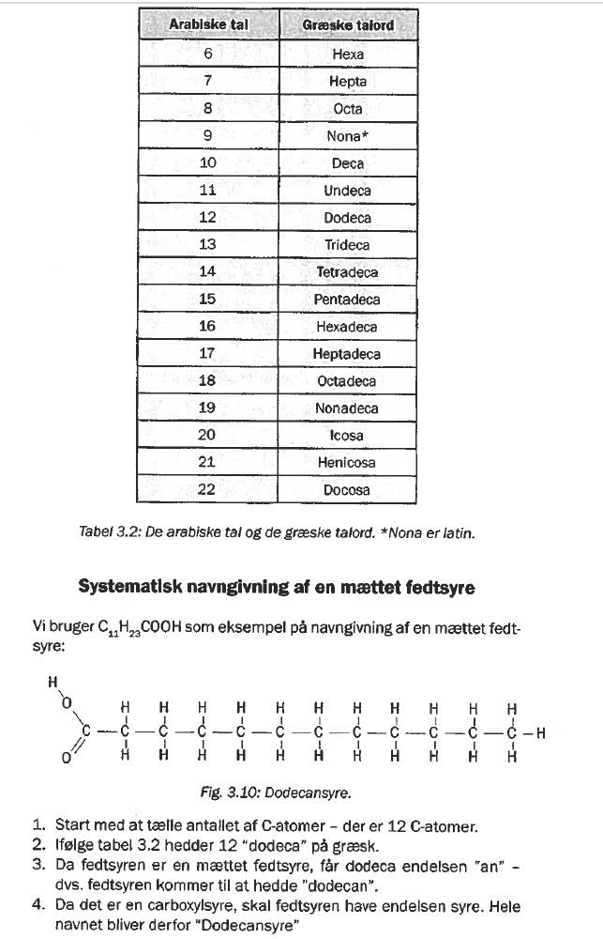
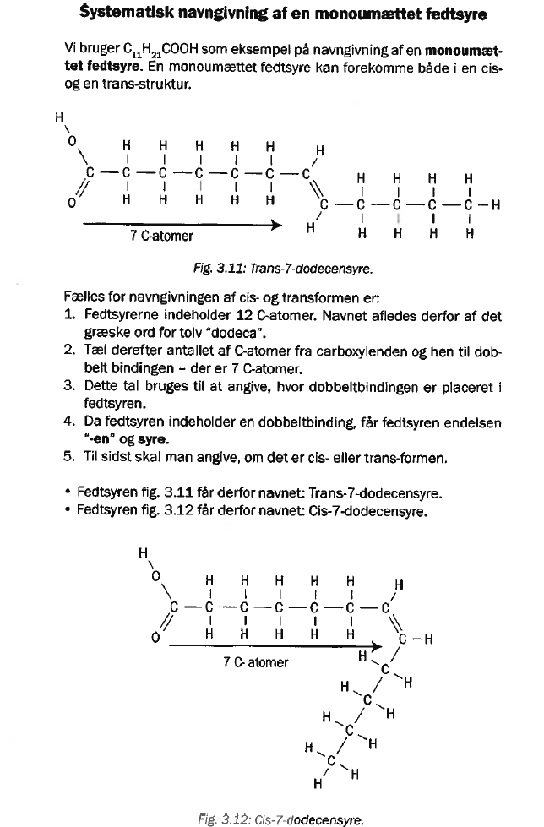
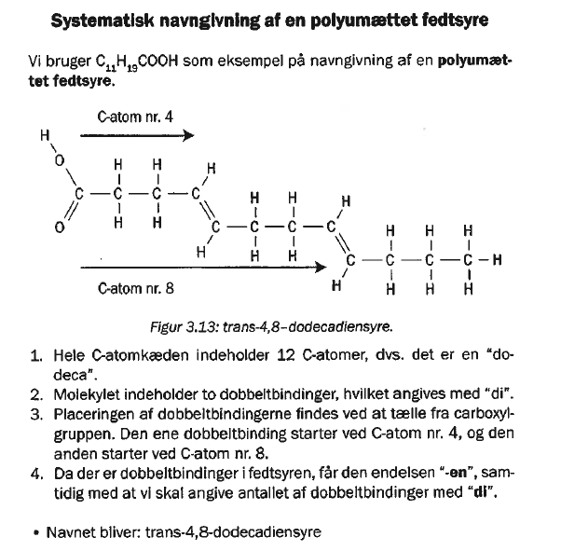

8.4 Fedtsyrer og ernæring
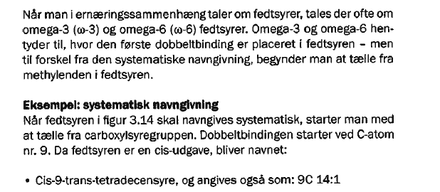
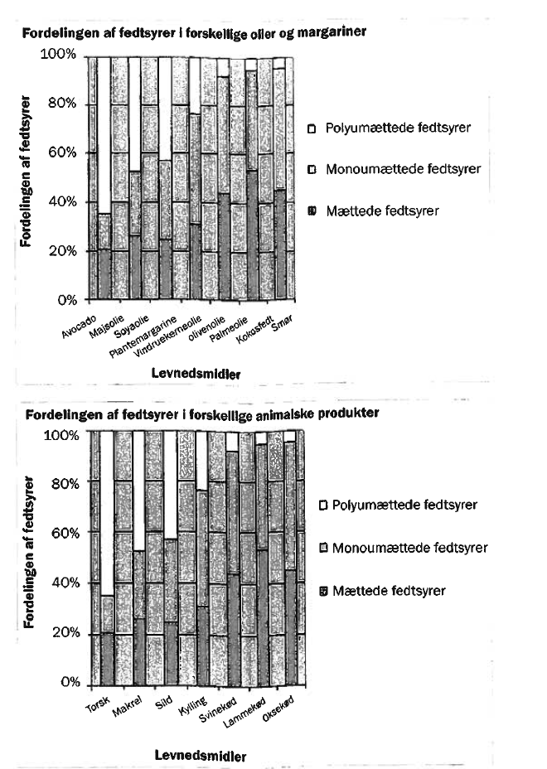

8.5 Triglyceridernes opbygning

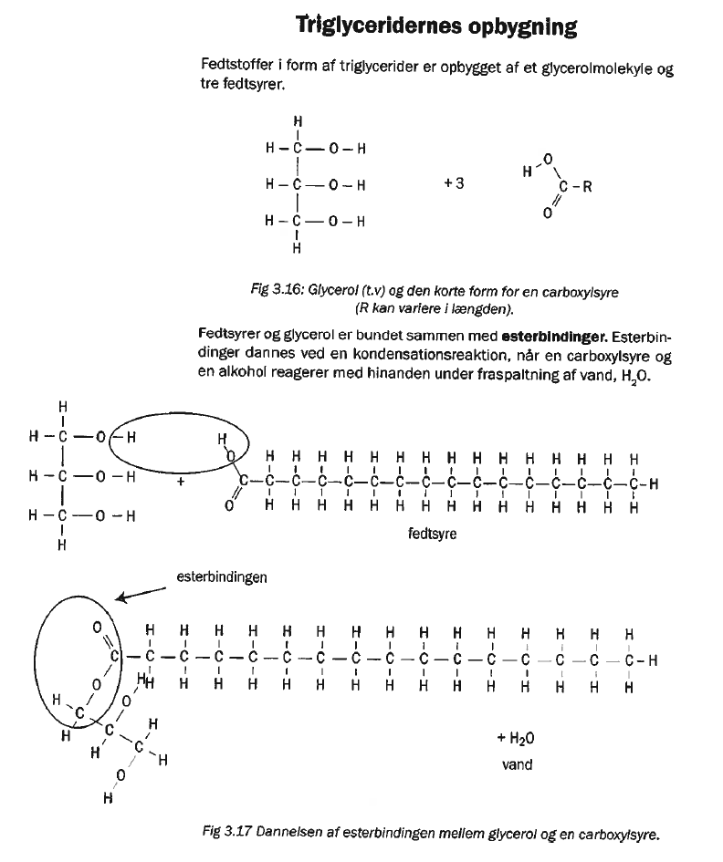
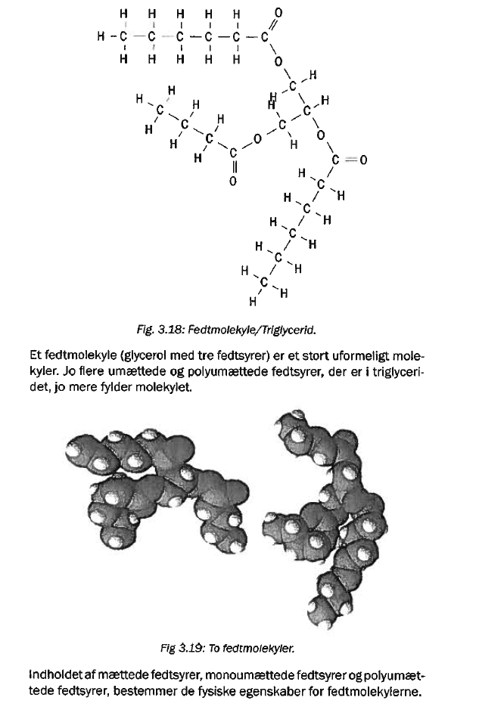

8.6 Fedtstoffernes fysiske og kemiske egenskaber
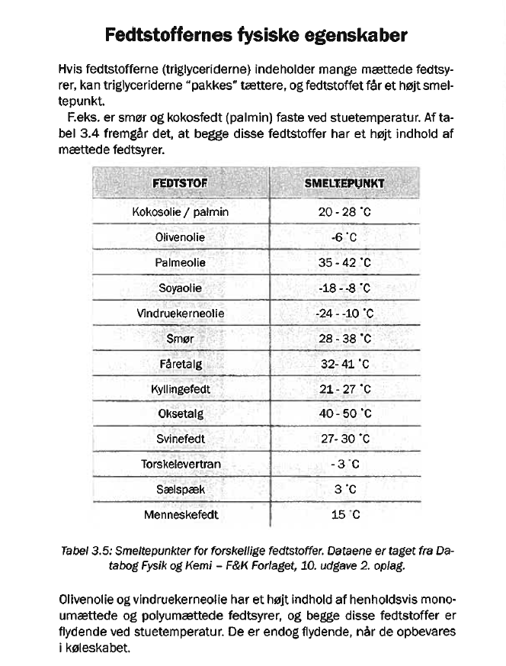
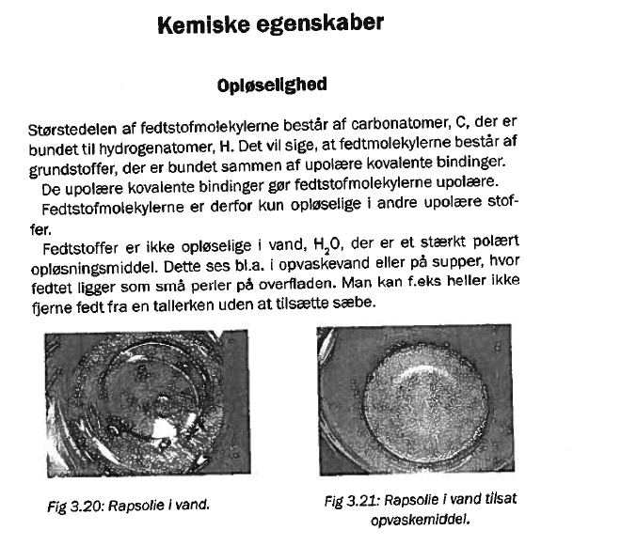

9 - Masse, stofmængde og molarmasse
Side 81 og 86-92 i bogen ”Kemi C”
En opgave om antal og øl
Brug evt. chatten eller Google til at finde ud af antallet i hver af nedenstående:

En kasse øl = __________24______stk.
En dusin øl = ___________12_____stk.
En snes øl = _____________20___stk.
En gros øl = ______________144__stk.
En mol øl = 602.214.857.000.000.000.000.000 stk = 6,022•10²³ (efter 6-tallet er der 23 tal)

Omregn og udfyld skemaet:
Stk. | Antal kasser | Antal dusin | Antal snes | Antal gros | Antal mol
100
350
5000
1500000

Masse, m
- Forkortes med bogstavet ”m”
- Har enheden gram som forkortes med ”g”
- Det samme som vægt, men man siger ikke ”vægt” i kemi men bruger ordet ”masse”
- Massen af et stykke jern, NaCl eller andet kan måles af ved at bruge en vægt
- Formel: 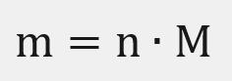

Stofmængde, n
- Forkortes med bogstavet ”n”
- Har enheden mol som ikke kan forkortes
- Anvendes til at tælle antal af atomer og forbindelser på
- 1 mol = 6,022•10²³ = 602.214.857.000.000.000.000.000 stk
- Man kan godt tale om 0,001 mol da det stadig er RIGTIG mange stk.
- Formel: 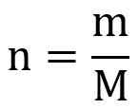

Molarmasse, M
- Forkortes med bogstavet ”M”
- Har enheden g/mol som læses ”gram pr. mol”
- I det periodiske system står molarmassen under grundstoffets navn
- Et eksempel: 1 mol carbon vejer 12,011 g. M=12,01 g/mol 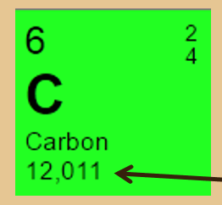

- 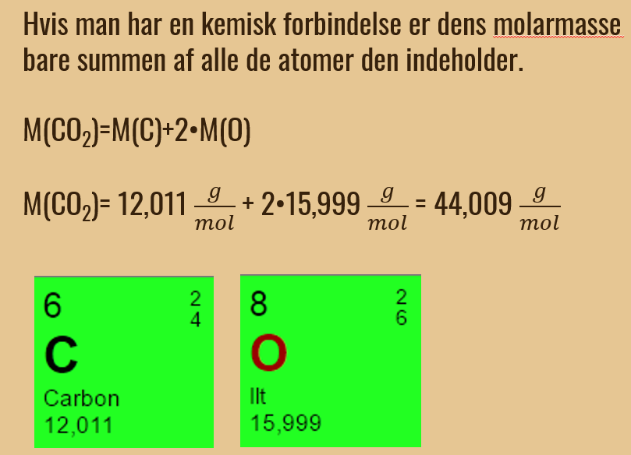

Opgaver
Molarmasse betegnes med M og har enheden $\frac{g}{mol}$
Beregn molarmassen af følgende molekyler ved at bruge det periodiske system:
Molarmasse af… | Resultatet af molarmassen
Molarmassen af carbon | M(C) = 12,01 $\frac{g}{mol}$
Molarmassen af oxygen

Molarmassen af carbondioxid

Molarmassen af vand

Molarmassen af dioxygen

Molarmassen af dinitrogen

Molarmassen af glukose | M(C₆H₁₂O₆) =

Formel til beregning af masse: $m=M∙n$
n = antal mol | M = molarmasse | m = masse
2 mol dioxygen.  Heraf ses at n = 2 | M(O₂) = 32 $\frac{g}{mol}$ | m(O₂) = 32$\frac{g}{mol}∙2 mol=64 g$
3 mol glukose.

0,5 mol dinitrogen
0,001 mol vand
Udfyld hele nedenstående skema ved at følge disse trin:
- Afstem reaktionsskemaet ved at sætte koefficienter foran de kemiske formler i reaktionsskemaet.
HUSK samme antal atomer på begge sider af reaktionspilen

- Indsæt molarmassen for de forskellige kemiske forbindelser.
HUSK molarmassen er hvad EN forbindelse vejer. Uafhængig af hvor mange der indgår i reaktionsskemaet.

- Nu beregnes stofmængden for C₆H₁₂O₆ for her kender man BÅDE m og M

- Nu beregnes stofmængden for de andre forbindelser

- Til sidst kan massen beregnes

- KONTROL: Massen er bevaret i et kemisk system, så tjek at massen på venstre side = massen på højre side

Respiration:
C₆H₁₂O₆ + O₂ CO₂ + H₂O
m = masse | 10 g
M = molarmasse
n = stofmængde

m(reaktanter) = m(produkter) =

10 – ALKANER OG ALKOHOLER
Side 65-70 og
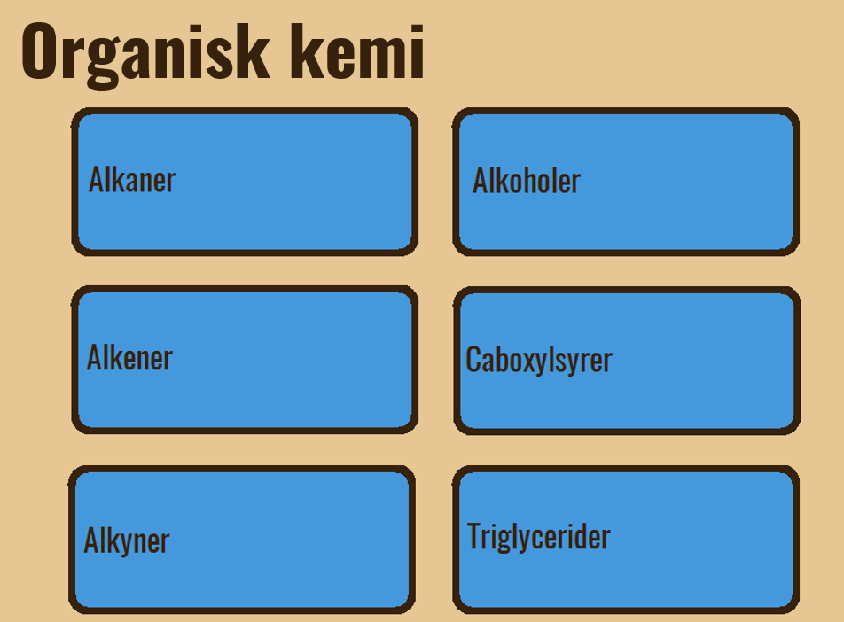

10.1 Alkaner
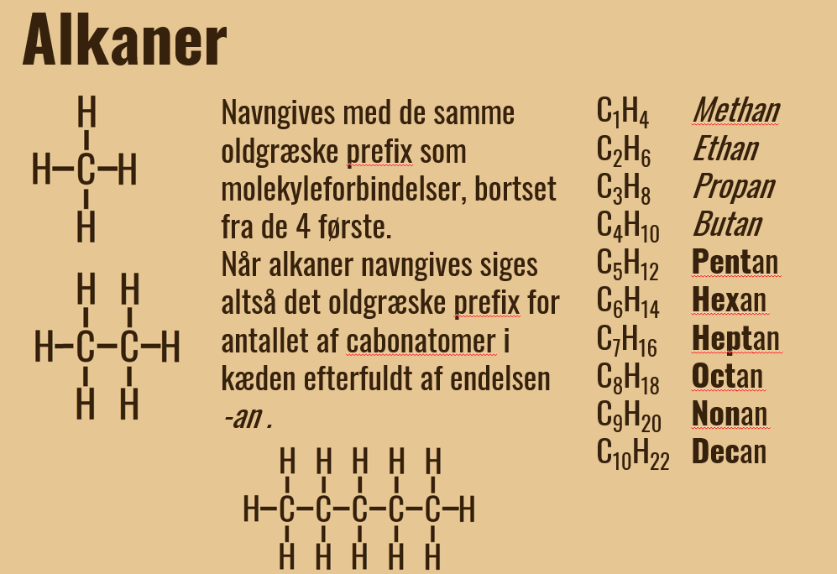
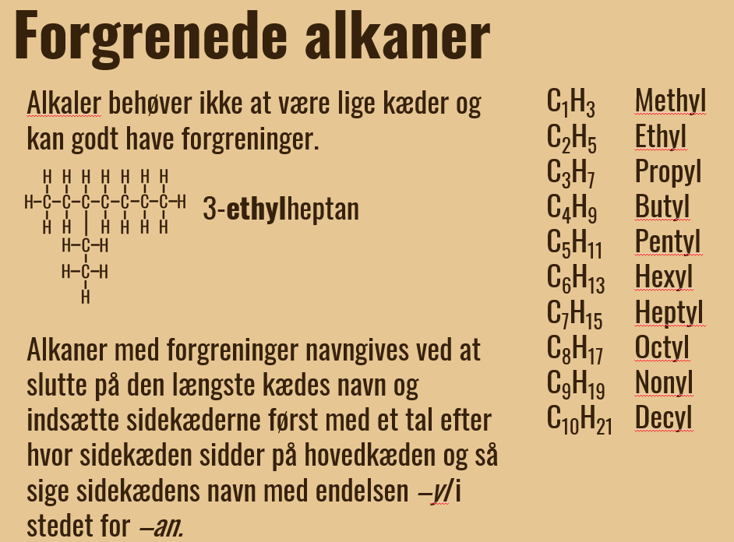
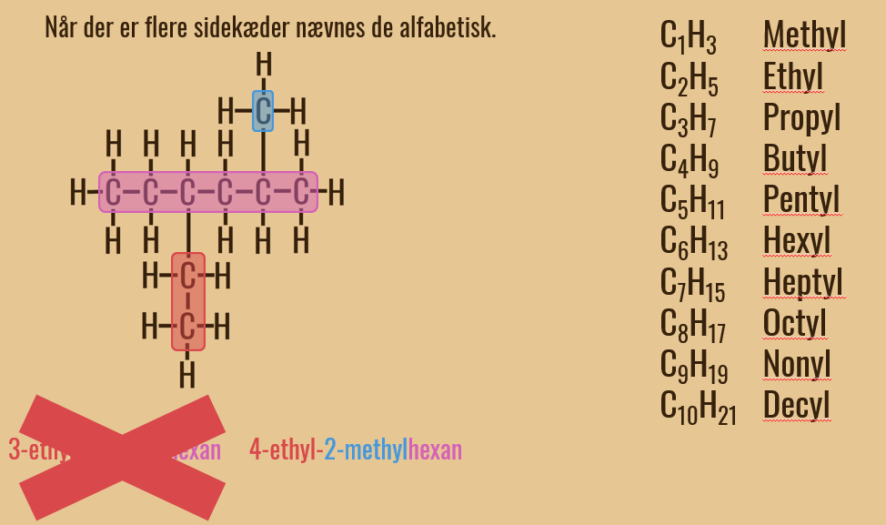

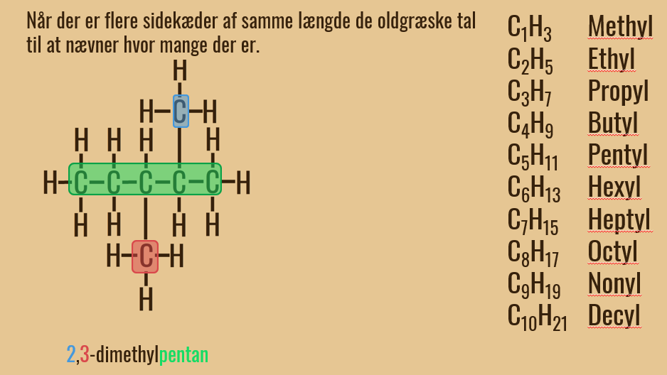

10.2 Alkoholer
Ikke beskrevet i Kemi C-bogen
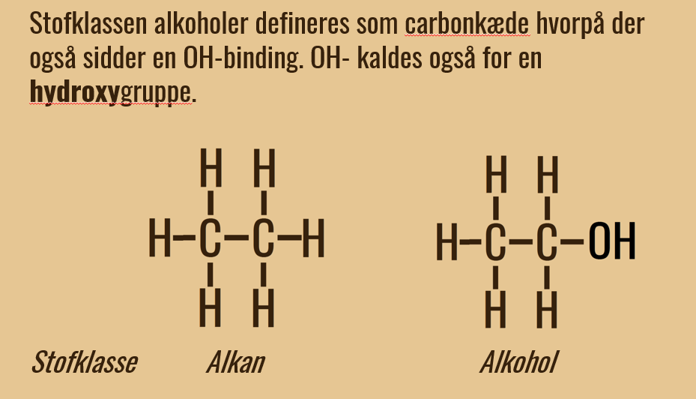
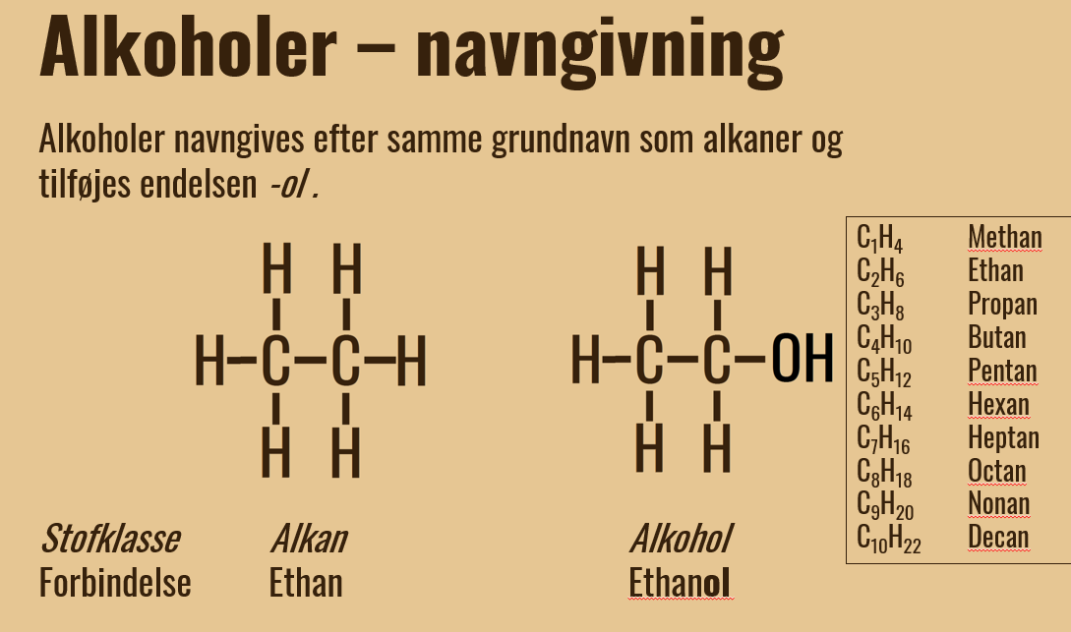
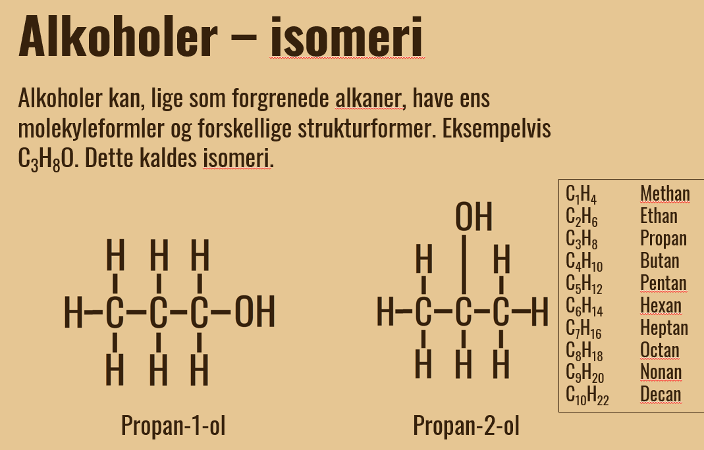
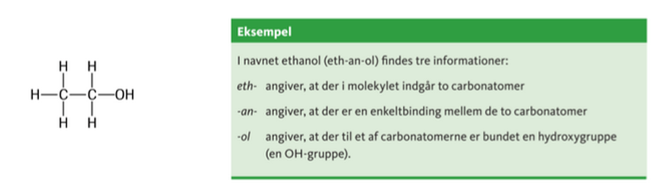
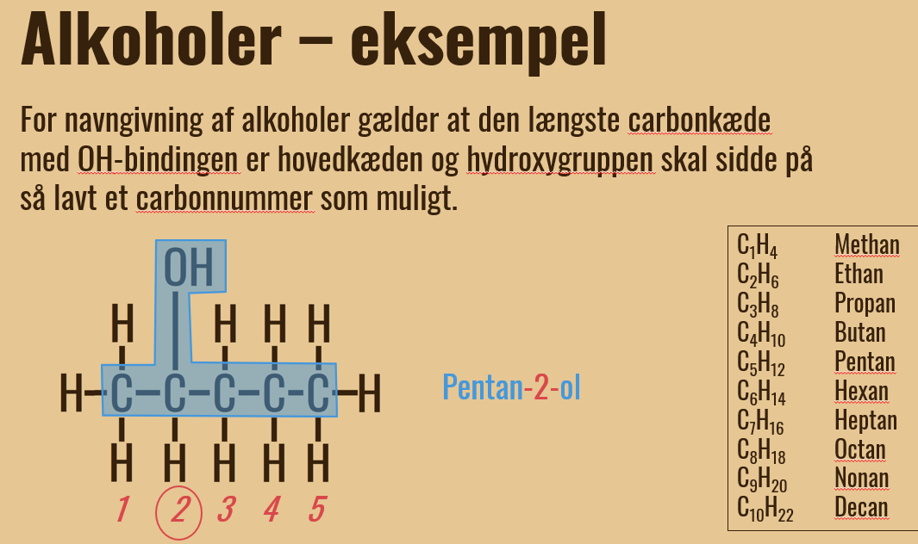

Opgave:
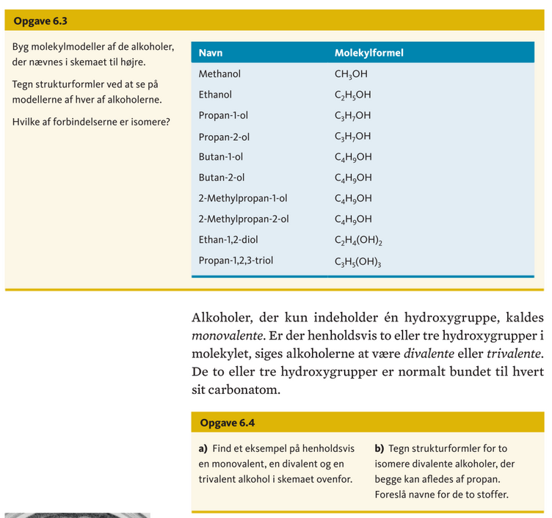

11 – STOFMÆNGDEKONCENTRATION
Side 93-96 i bogen ”Kemi C”
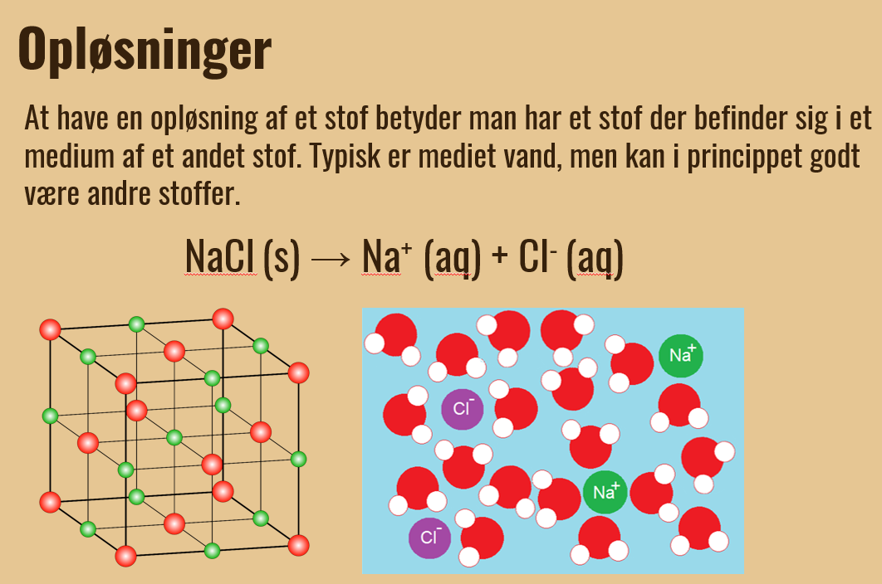
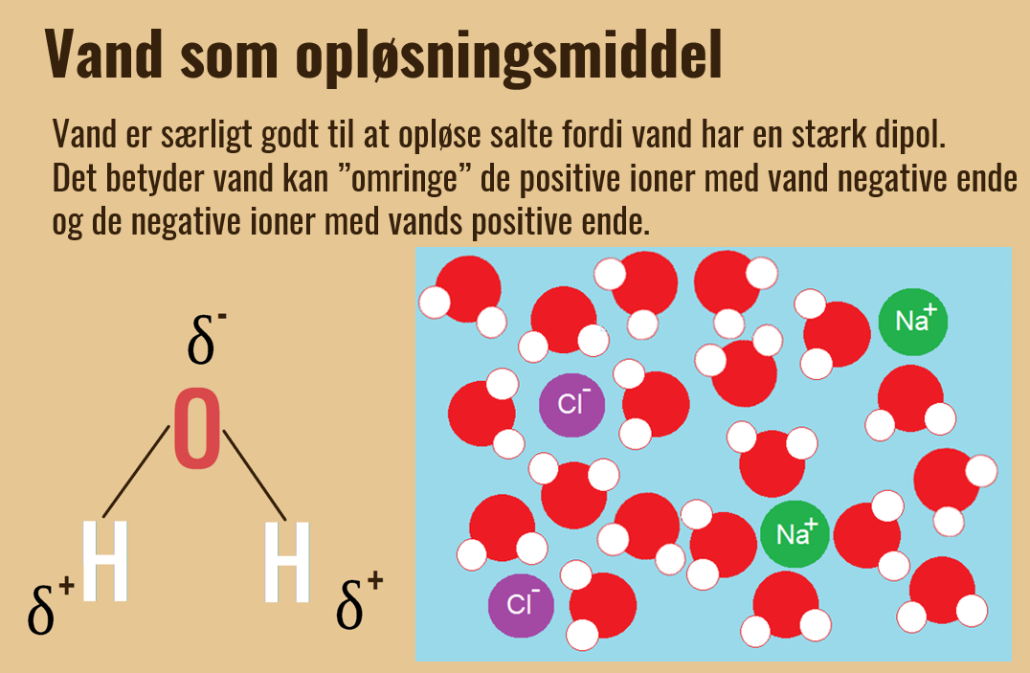
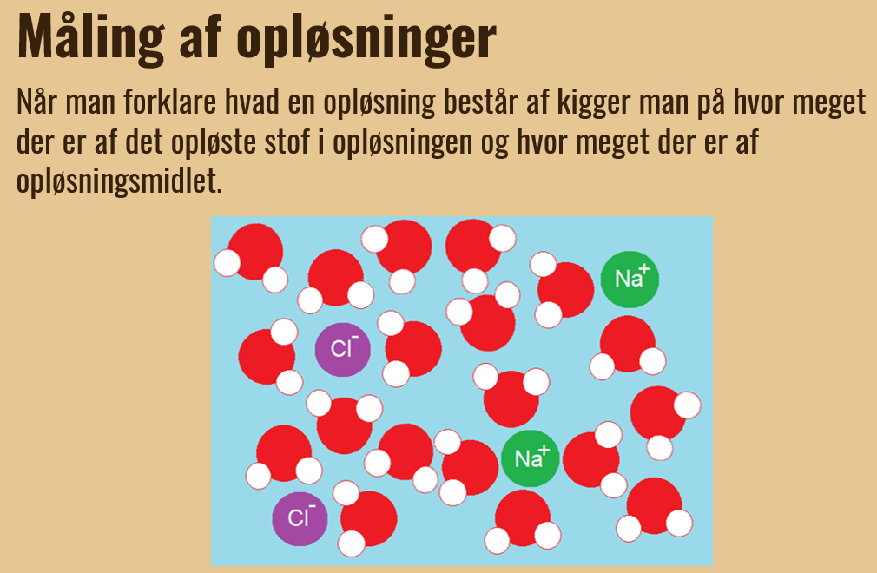

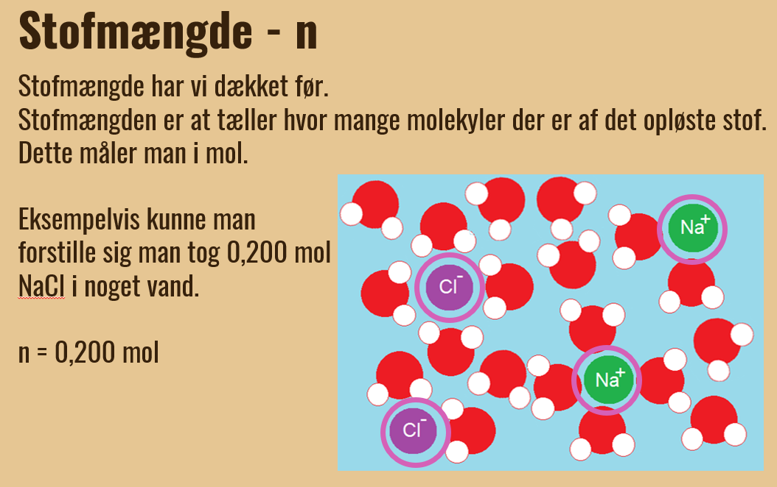
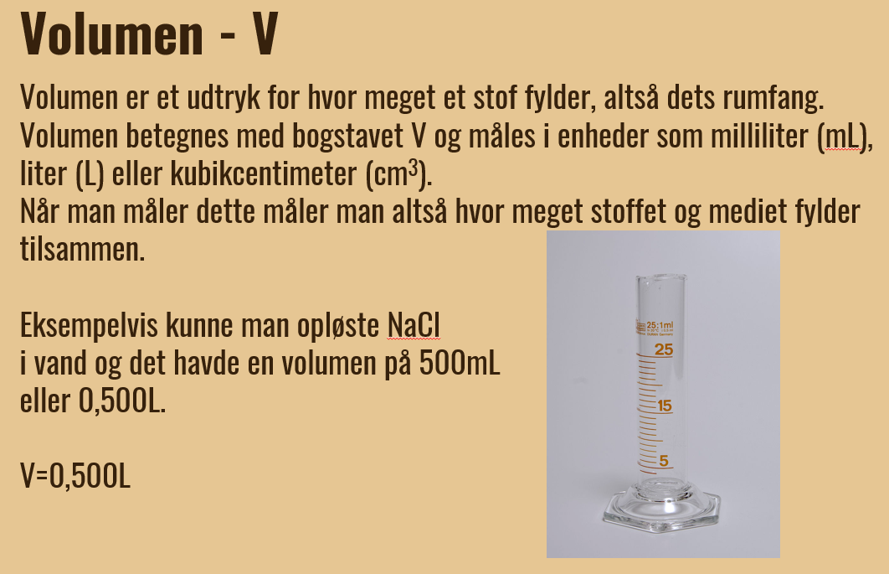
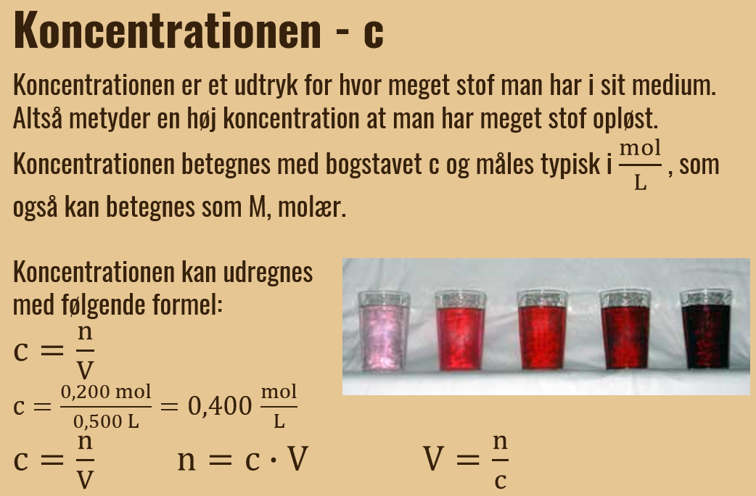

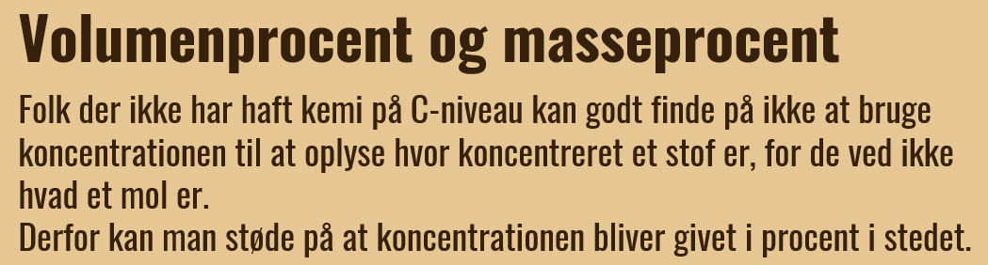
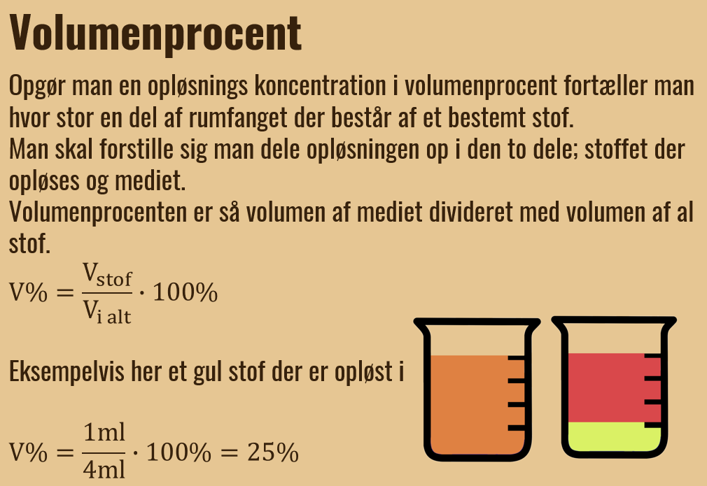
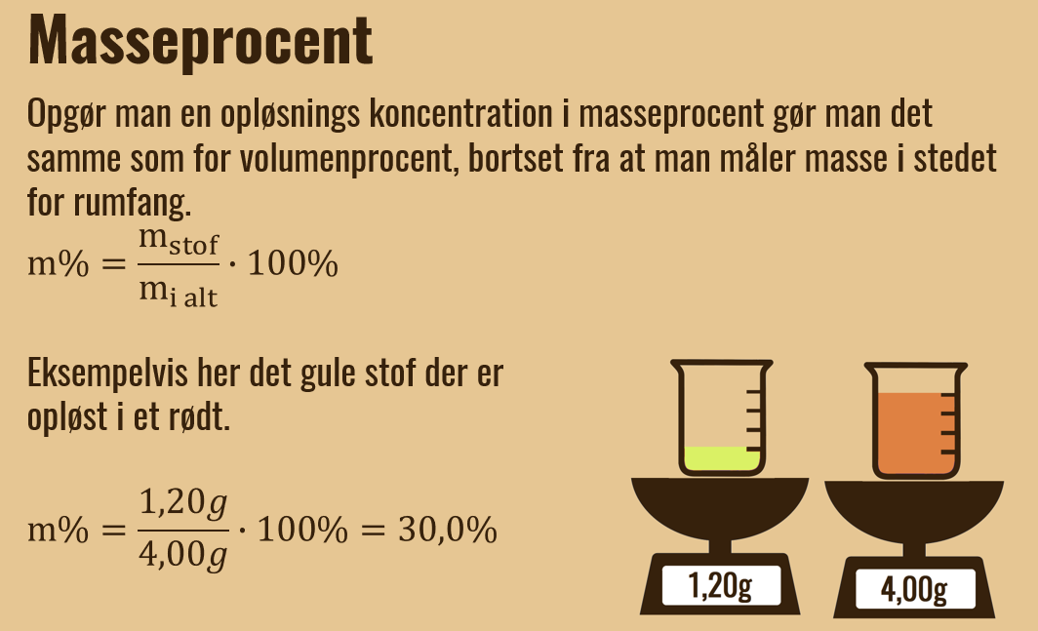

11. 1 Formelsamling (stofmængde, stofmængdekoncentration..)
(se også i bogen Kemi C – fokus på kernestoffet s. 93-100)
Formelsamling
Størrelse | Symbol | Enhed | Formler
Stofmængde | n | mol | $$n=\frac{m}{M}$$
Masse | m | g | $$m=n∙M$$
Den molare masse | M | $$\frac{g}{mol}$$ | Beregnes ud fra det periodiske system
Stofmængdekoncentration | c | $\frac{mol}{L}$ eller M | $$c=\frac{n}{V}$$
Volumen | V | L | $$V=\frac{n}{c}$$
Stofmængde | n | mol | $$n=c·V$$

Opgaver
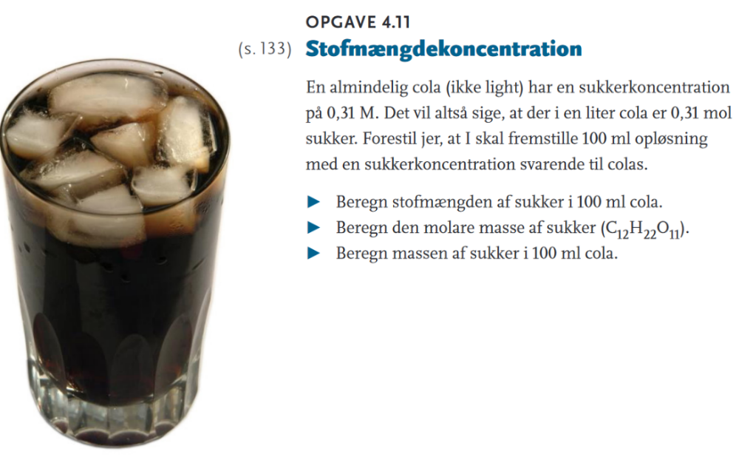

(Facit til opgaven: 0,031mol, 342,3g/mol, 10,6g)
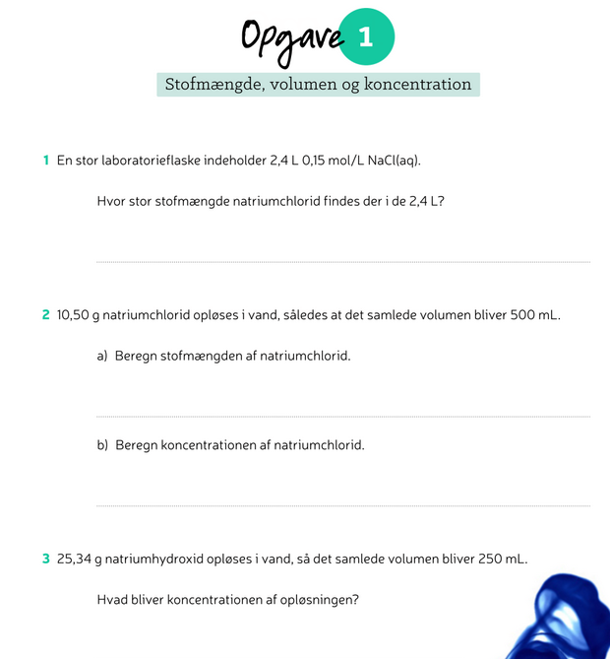

(Facit til opgave 1: 1) 0,36 mol, 2) 0,18 mol, 0,36 $\frac{mol}{L}$, 3) 2,53$\frac{mol}{L}$)

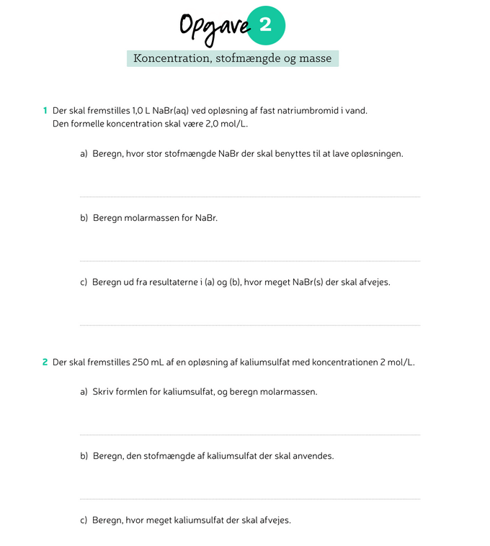

(Facit til opgave 2: 1 a)2 mol, b)102,9 g/mol, c) 205,8 g 2. a) 174,3 g/mol, b) 0,5 mol, c) 87,13 g)

12 – SYRER OG BASER OG AMFOLYTTER
side 107-113
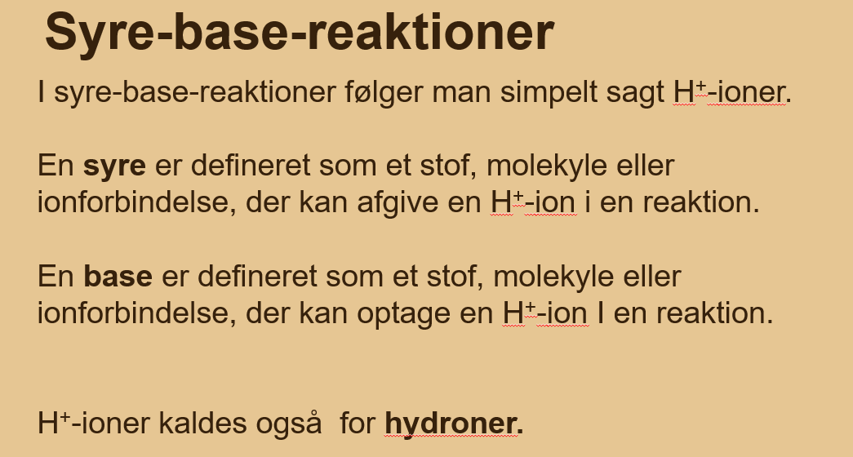
Eks:

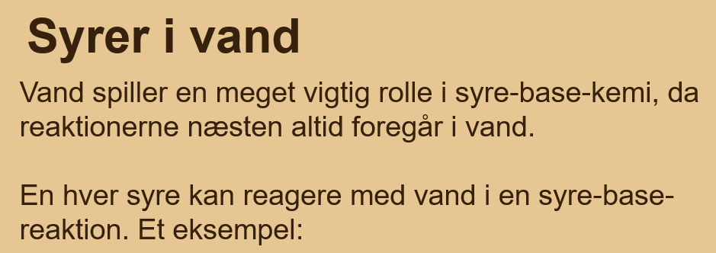

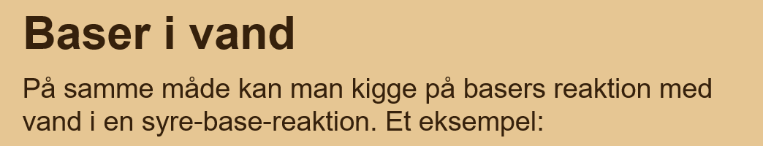

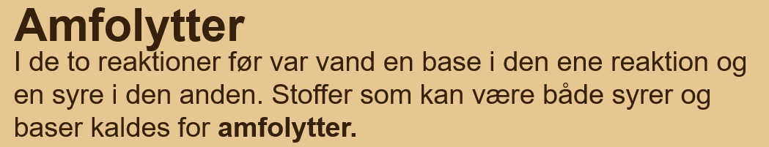

Eksempler:

HCl (aq) + H₂O (aq)

HNO₃ (aq) + H₂O (aq)

H₂O (aq) + NH₃ (aq)

HNO₃(aq) + NH₃ (aq)

HSO₄⁻ (aq) + OH⁻ (aq)

H₃O⁺ (aq) + CO₃²⁻ (aq)

CH₃COOH (aq) + H₂O (aq)
harpuner

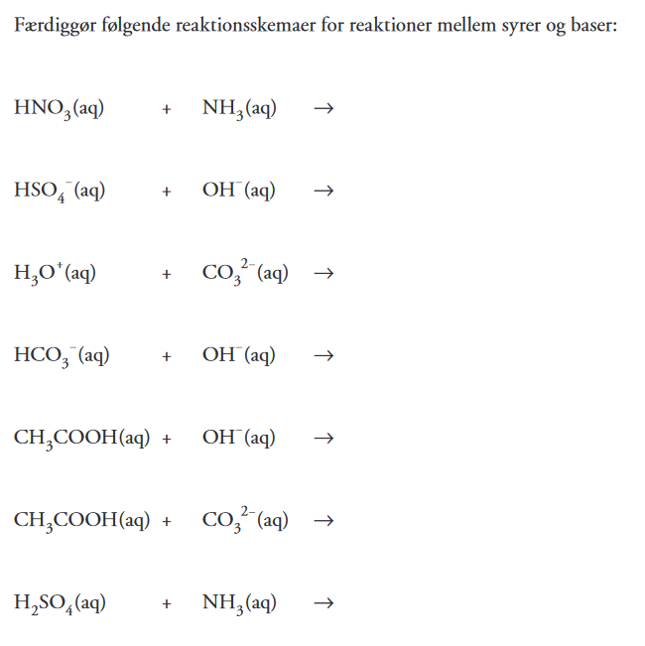

12.1 Stærke og svage syrer og baser
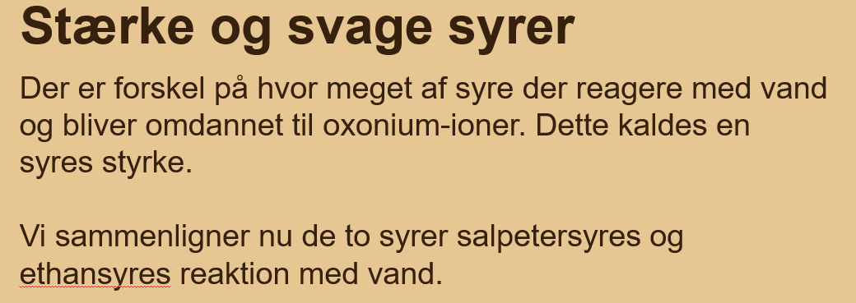
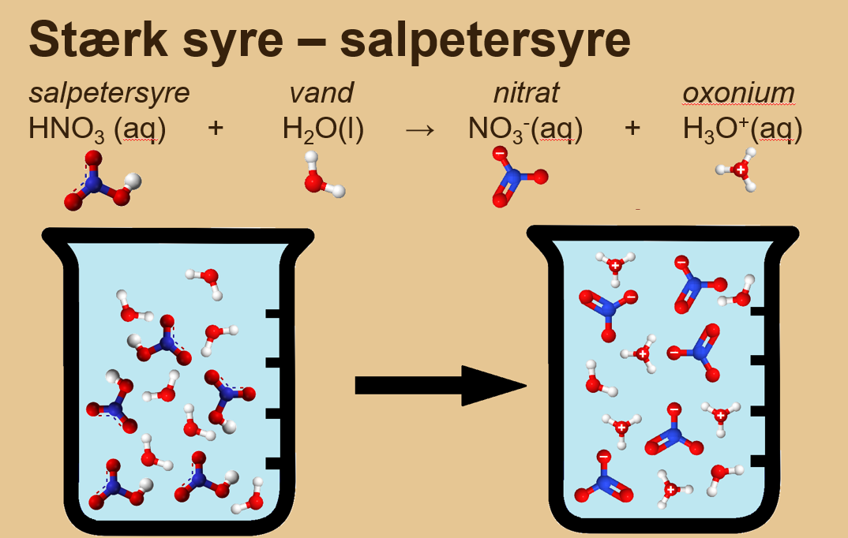
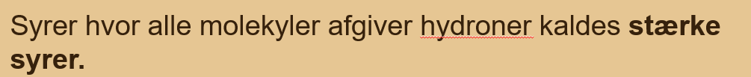
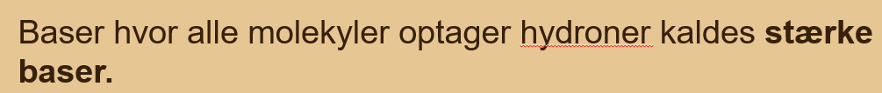

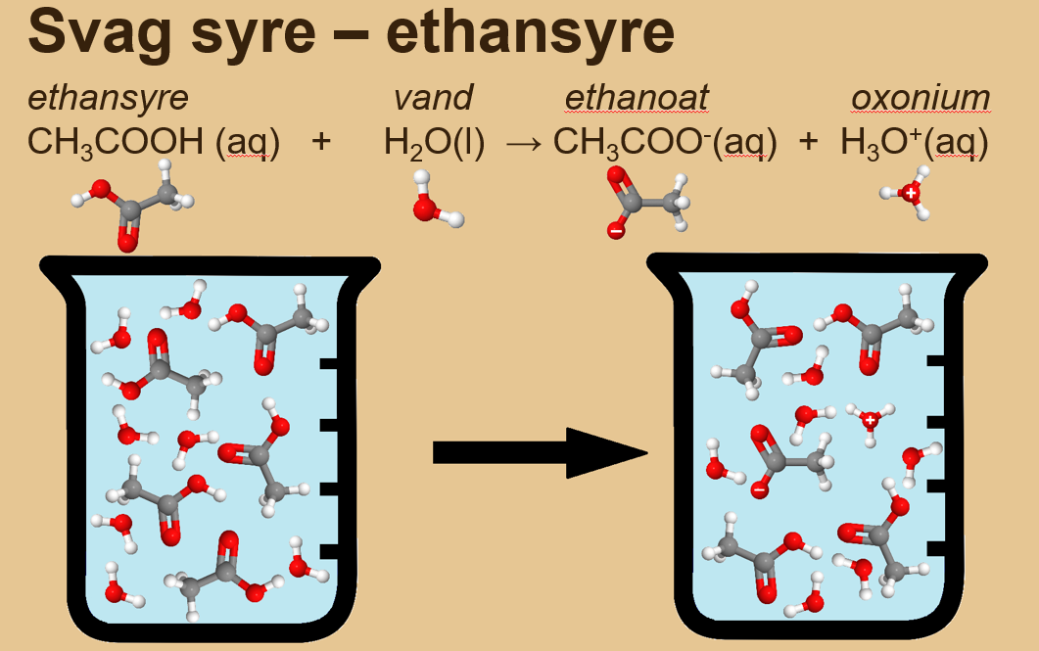
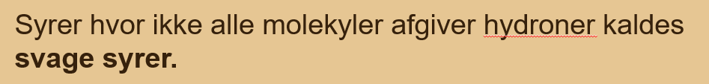
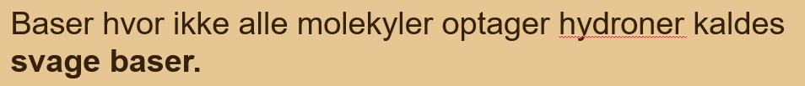

13 – pH, DEFINITION OG MÅLING AF PH
Side 114-116 i bogen ”Kemi C”
Liste over nogle syrer og baser:
Syrer |  | Baser
Syrens navn | Syrens kemiske formel | Basens navn | Basens kemiske formel
Saltsyre | HCl | Natriumhydroxid | NaOH
Salpetersyre | HNO₃ | Calciumhydroxid | Ca(OH)₂
Svovlsyre | H₂SO₄ | Ammoniak | NH₃
Phosphorsyre | H₃PO₄
Eddikesyre/ethansyre | CH₃COOH
(De syrer og baser der er skrevet med fed skrift er stærke. Resten af svage)

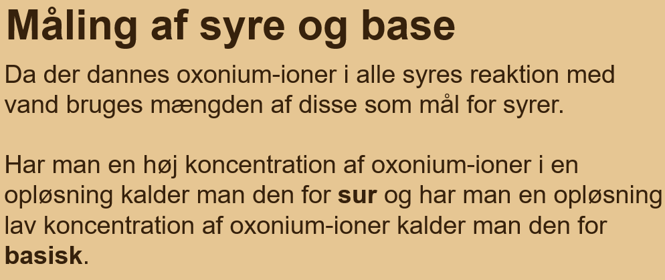
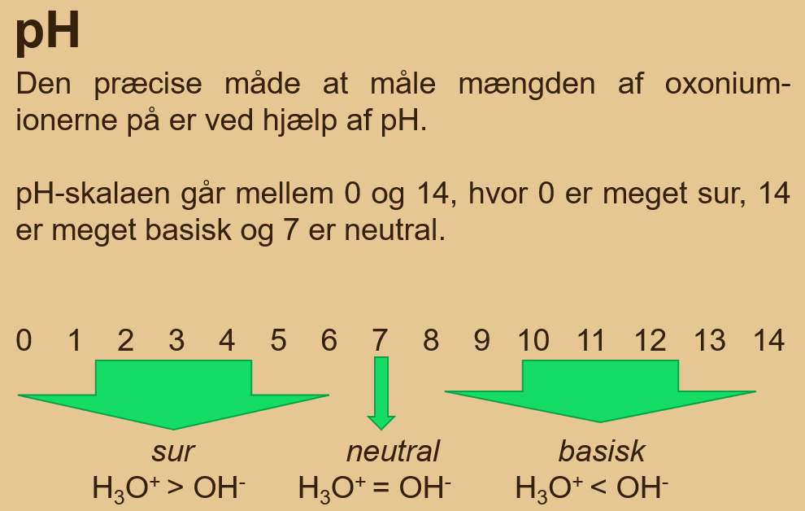
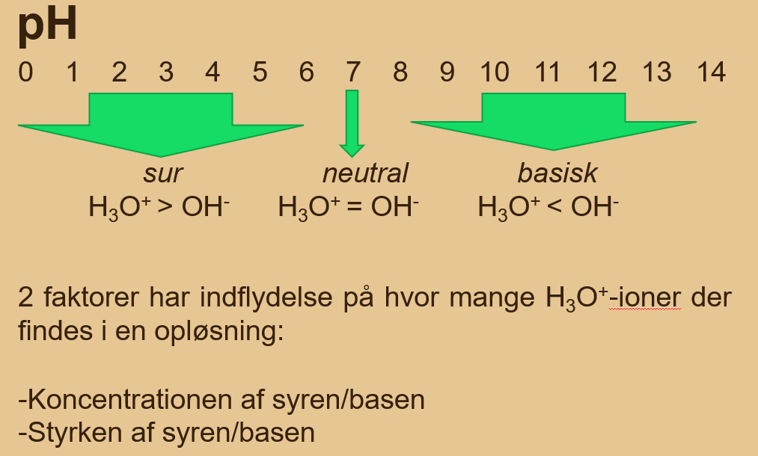

Tegning:
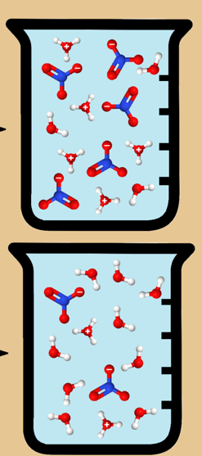

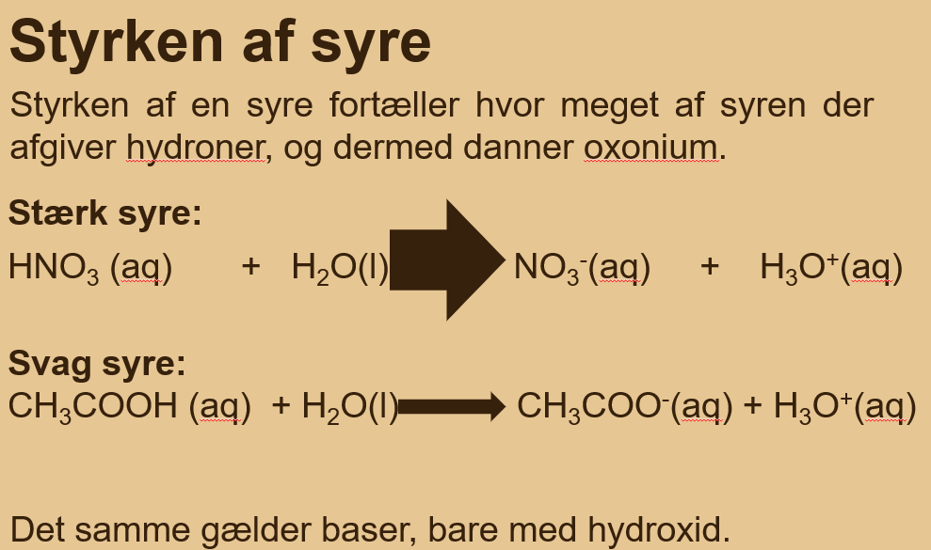

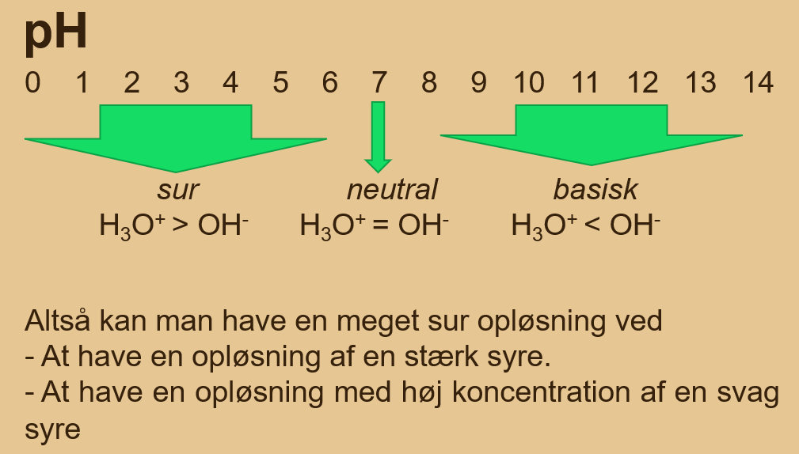
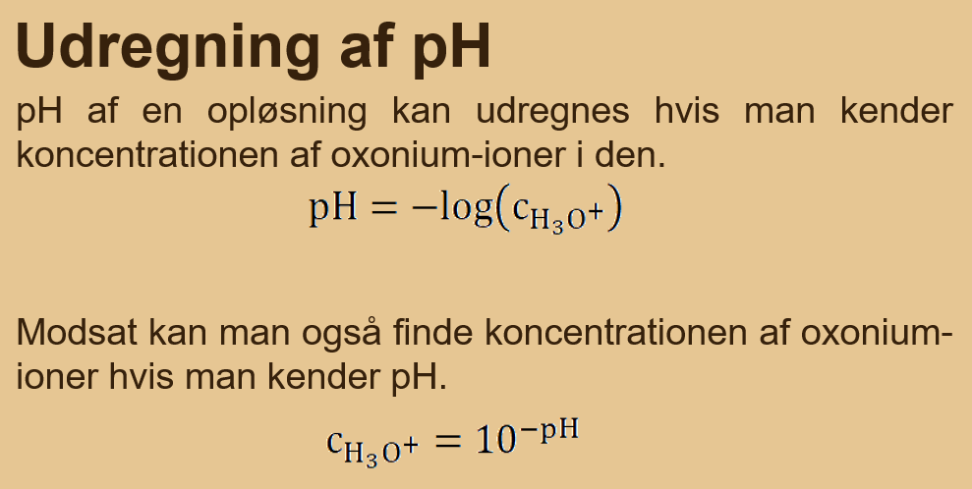

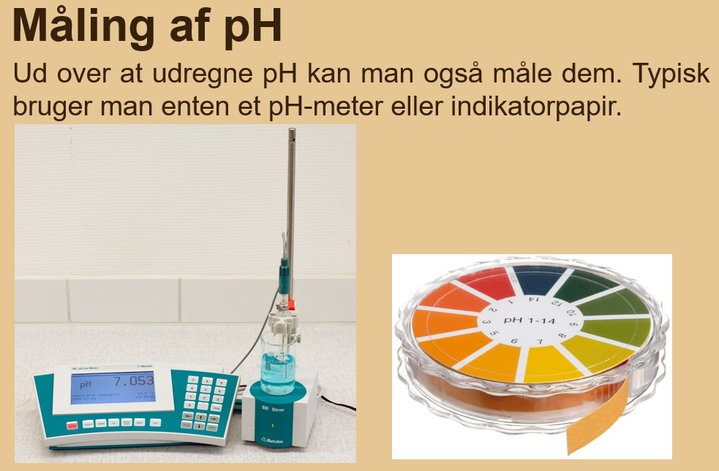

14 – NEUTRALISERING OG TITRERING
Side 114-116 og 121-122 i bogen ”Kemi C”
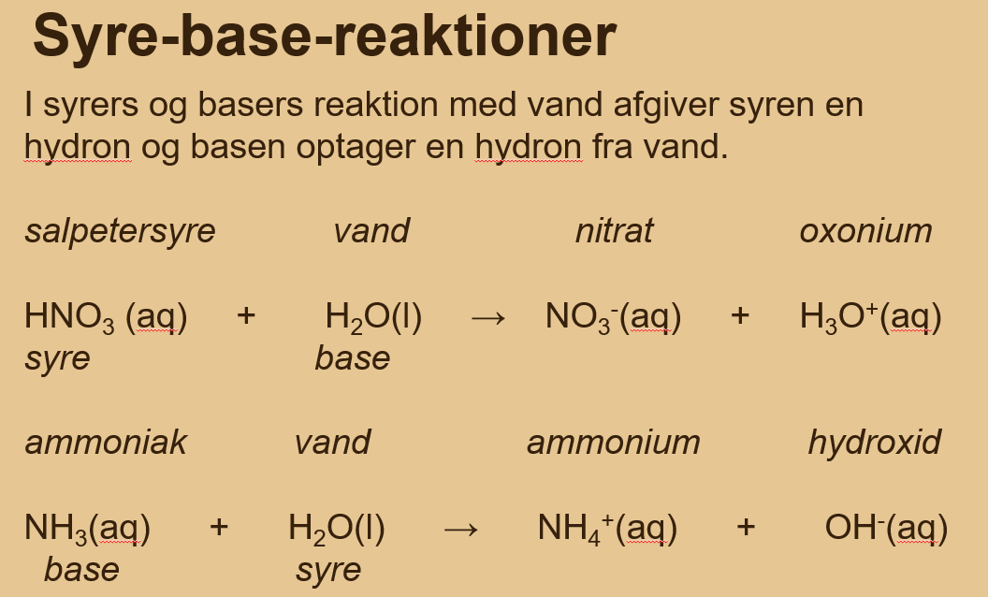

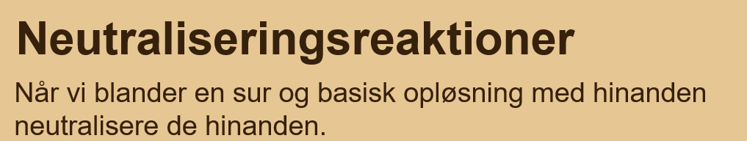
Eksempel:
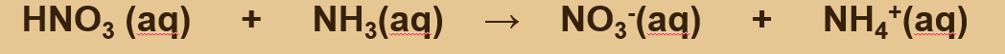
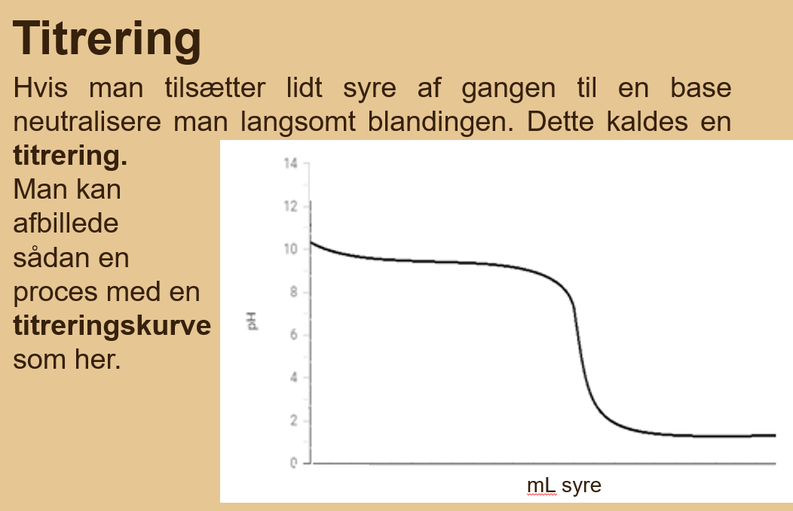

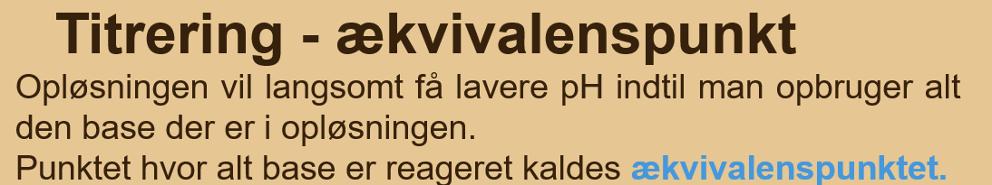

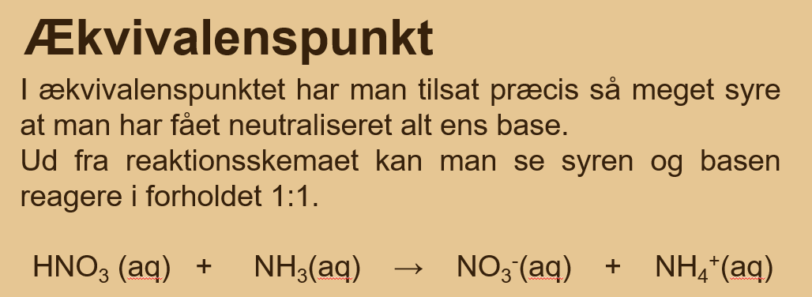

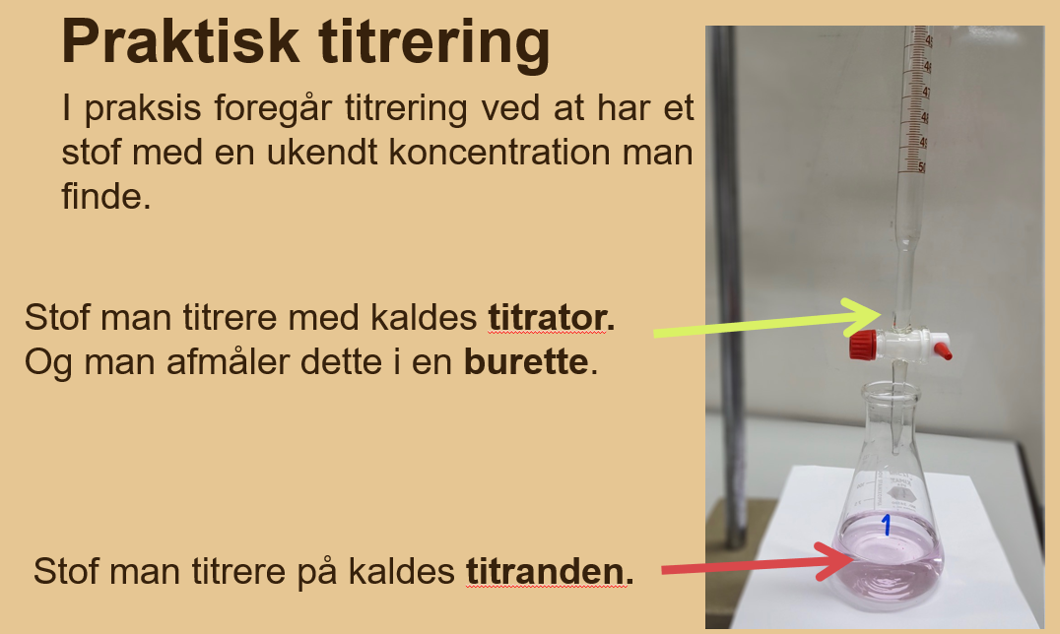

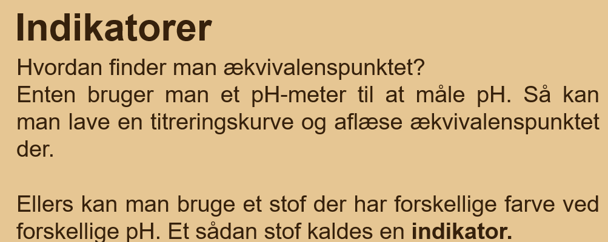

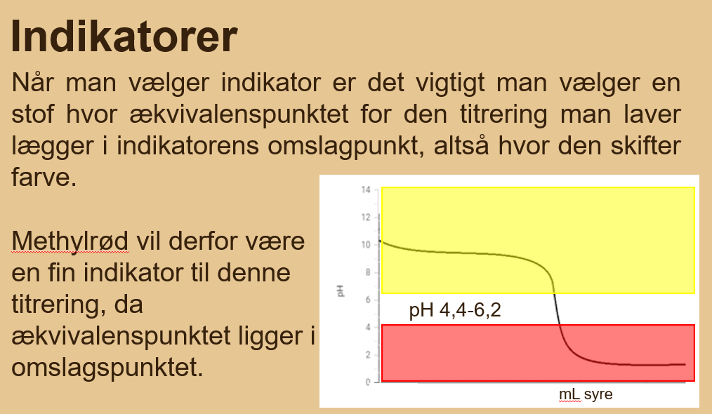
 | Farve i sur opløsning | Farve i basisk opløsning | Omslagsinterval (pH)
Methylorange | Rød | Gul | 3,1 – 4,4
Methylrød | Rød | Gul | 4,4 – 6,2
Lakmus | Rød | Blå | 4,5 – 8,3
Bromthymolblåt | Gul | Blå | 6,0 – 7,6
Phenolphthalein | Farveløs | Pink | 8,2 – 10,0
Thymolblåt (1. overgang) | Rød | Gul | 1,2 – 2,8
Thymolblåt (2. overgang) | Gul | Blå | 8,0 – 9,6

15 – REDOXREAKTIONER
Side 125-127 i bogen ”Kemi C”
Redoxreaktion = reaktioner hvor der overføres elektroner fra et stof til et andet
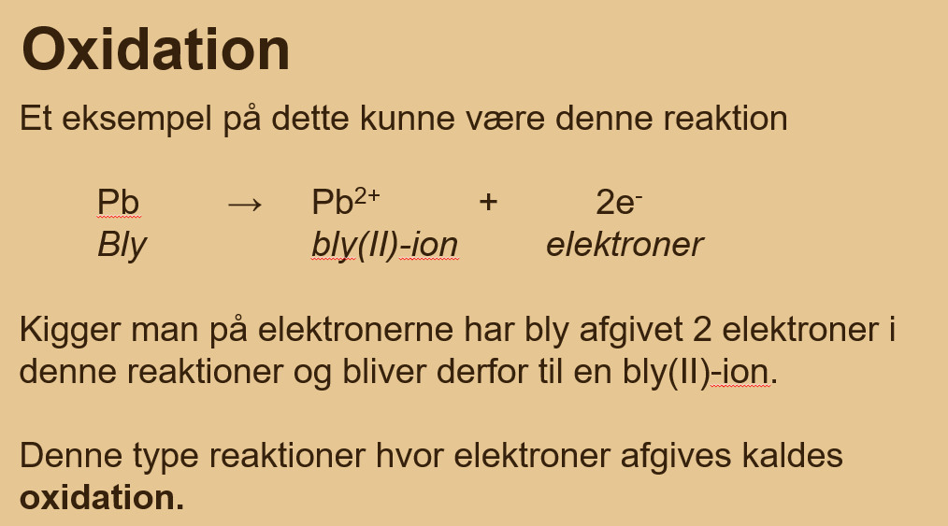
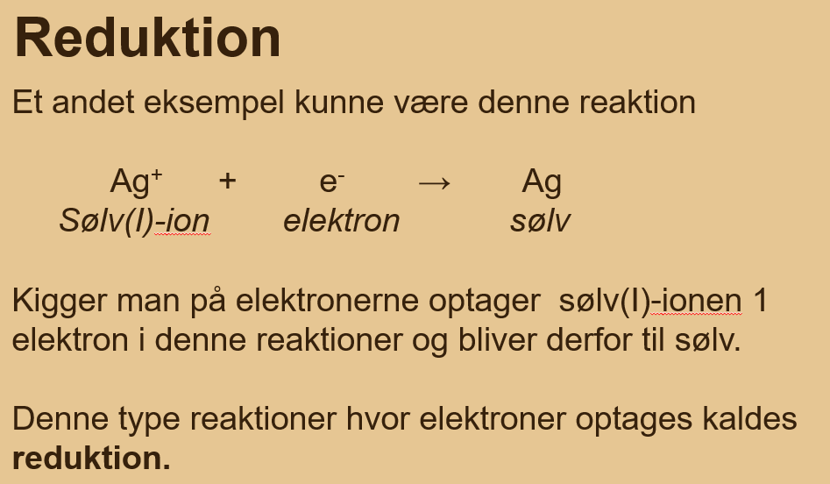
Oxidation og reduction sker ALTID samtidig i en REDOXreaktion:
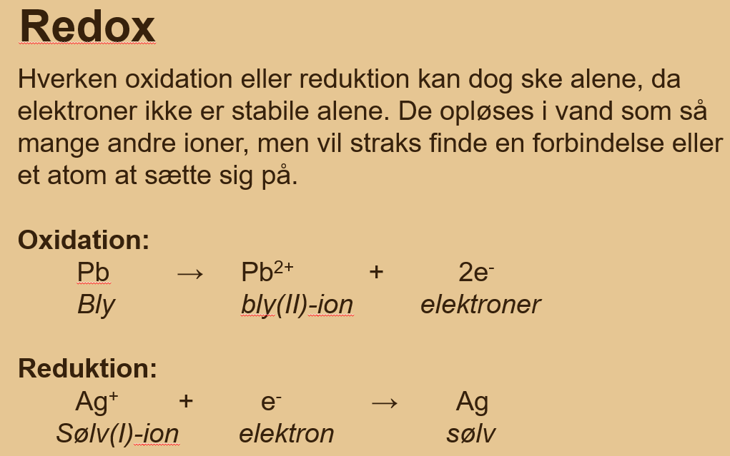
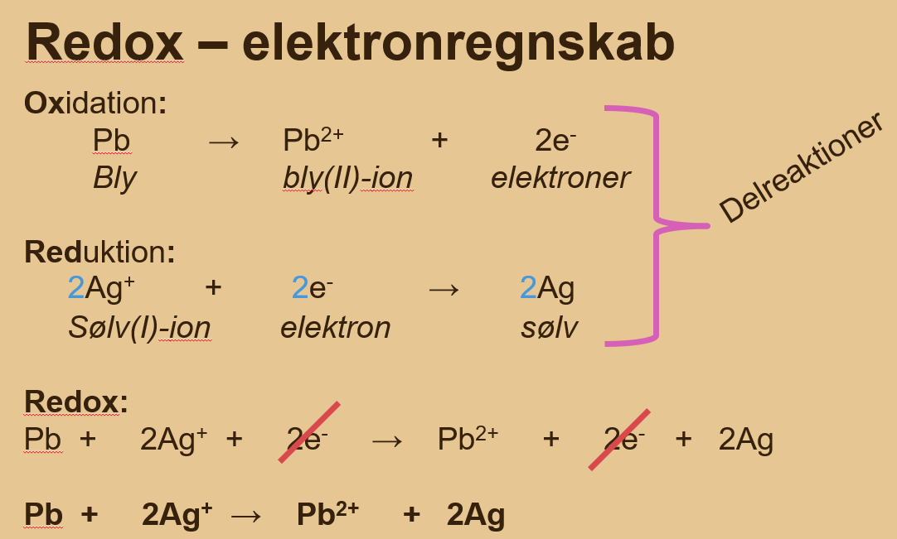

Opgaver
1)Når magnesium antændes over en bunsenbrænder, sker der en redoxreaktion:
2 Mg(s) + O₂(g) 2 MgO
Mg og O er grundstoffer. Hermed er ladningen nul (da de ikke er ioner).
MgO er en ionforbindelse. Her indgår ionerne Mg²⁺ og O²⁻
Hvilket stof er oxideret = AFGIVER elektroner: ________________
Hvilket stof er reduceret = OPTAGER elektroner: _________________________

2) Natrium kan reagere med dichlor og danne natriumchlorid:
2 Na(s) + Cl₂(g) 2 NaCl (s)
NaCl er en ionforbindelse. Her indgår ionerne ______ og _______⁻
Hvilket stof er oxideret = AFGIVER elektroner: ________________
Hvilket stof er reduceret = OPTAGER elektroner: _________________________

3) Nogle metaller kan oxideres af syre (syre skriver vi bare som H⁺ som en kort måde for H₃O⁺):
Mg(s) + H⁺(aq) Mg²⁺(aq) + H₂(g)
Hvilket stof er oxideret = AFGIVER elektroner: ________________
Hvilket stof er reduceret = OPTAGER elektroner: _________________________

4) Nogle metaller kan oxidere andre metaller. Hvis f.eks. man anbringer en kobbertråd i sølv(I)nitrat forløber denne reaktion:
2 Ag⁺ (aq) + Cu(s) 2 Ag(s) + Cu²⁺(aq)
Hvilket stof er oxideret = AFGIVER elektroner: ________________
Hvilket stof er reduceret = OPTAGER elektroner: _________________________

